# Arma-Blender

Proceso explicativo de como modelar un arma en base a una imagen de un arma. 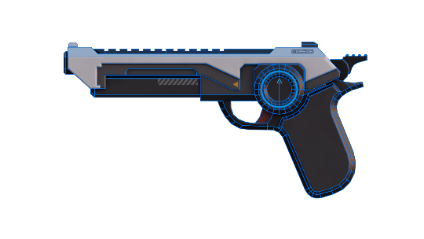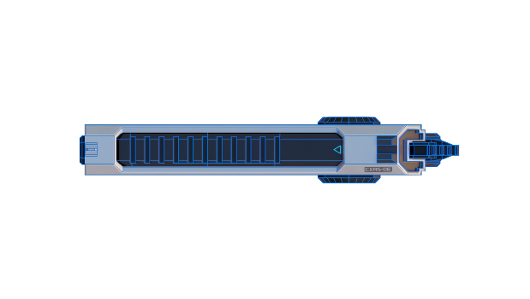

## Primeros pasos

1. Cargamos las 2 imágenes a Blender y les damos un nombre especifico:

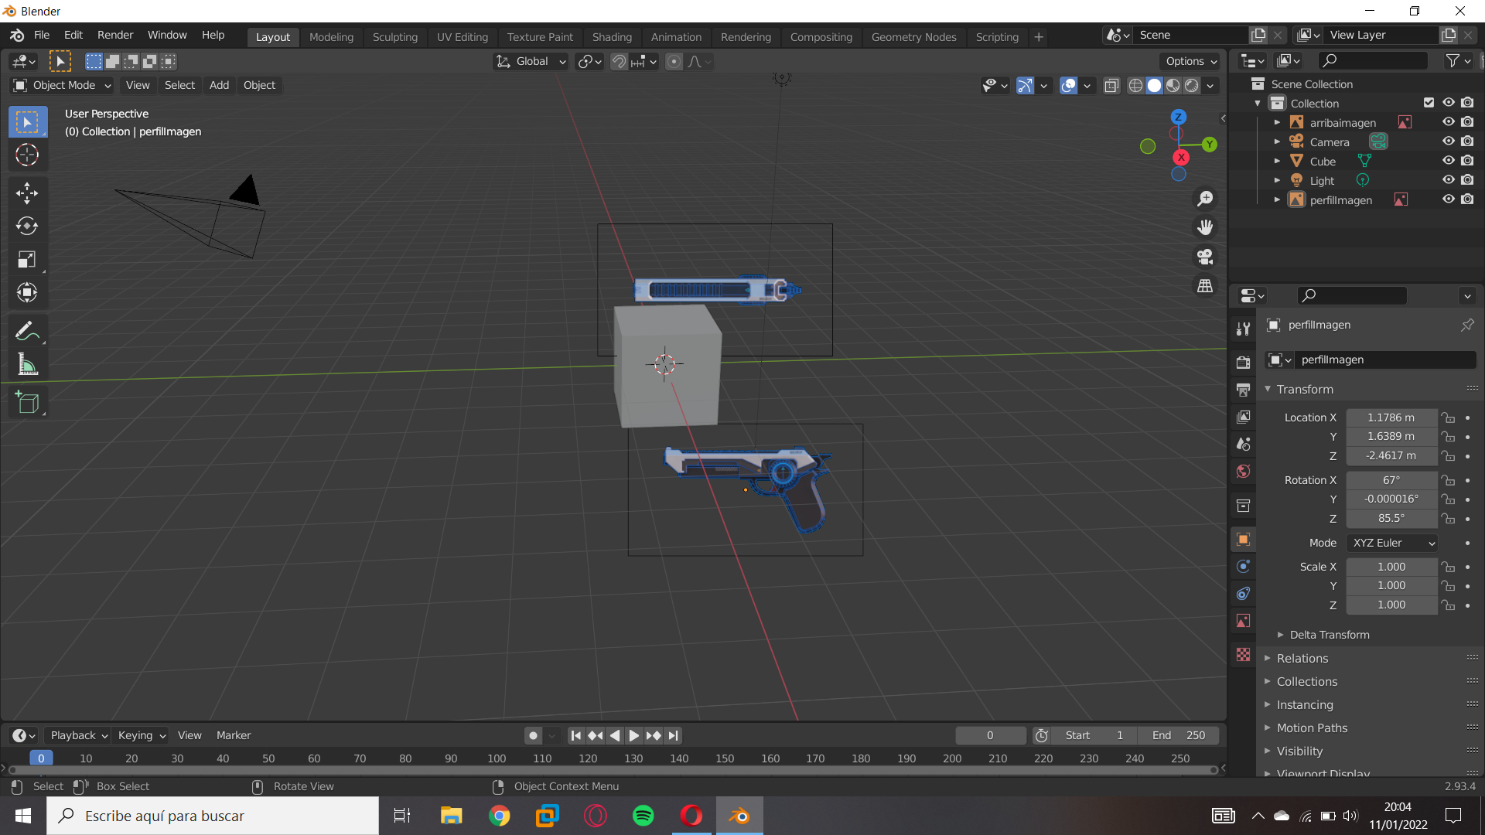

1. Movemos las imágenes a una nueva colección para tener todo organizado:

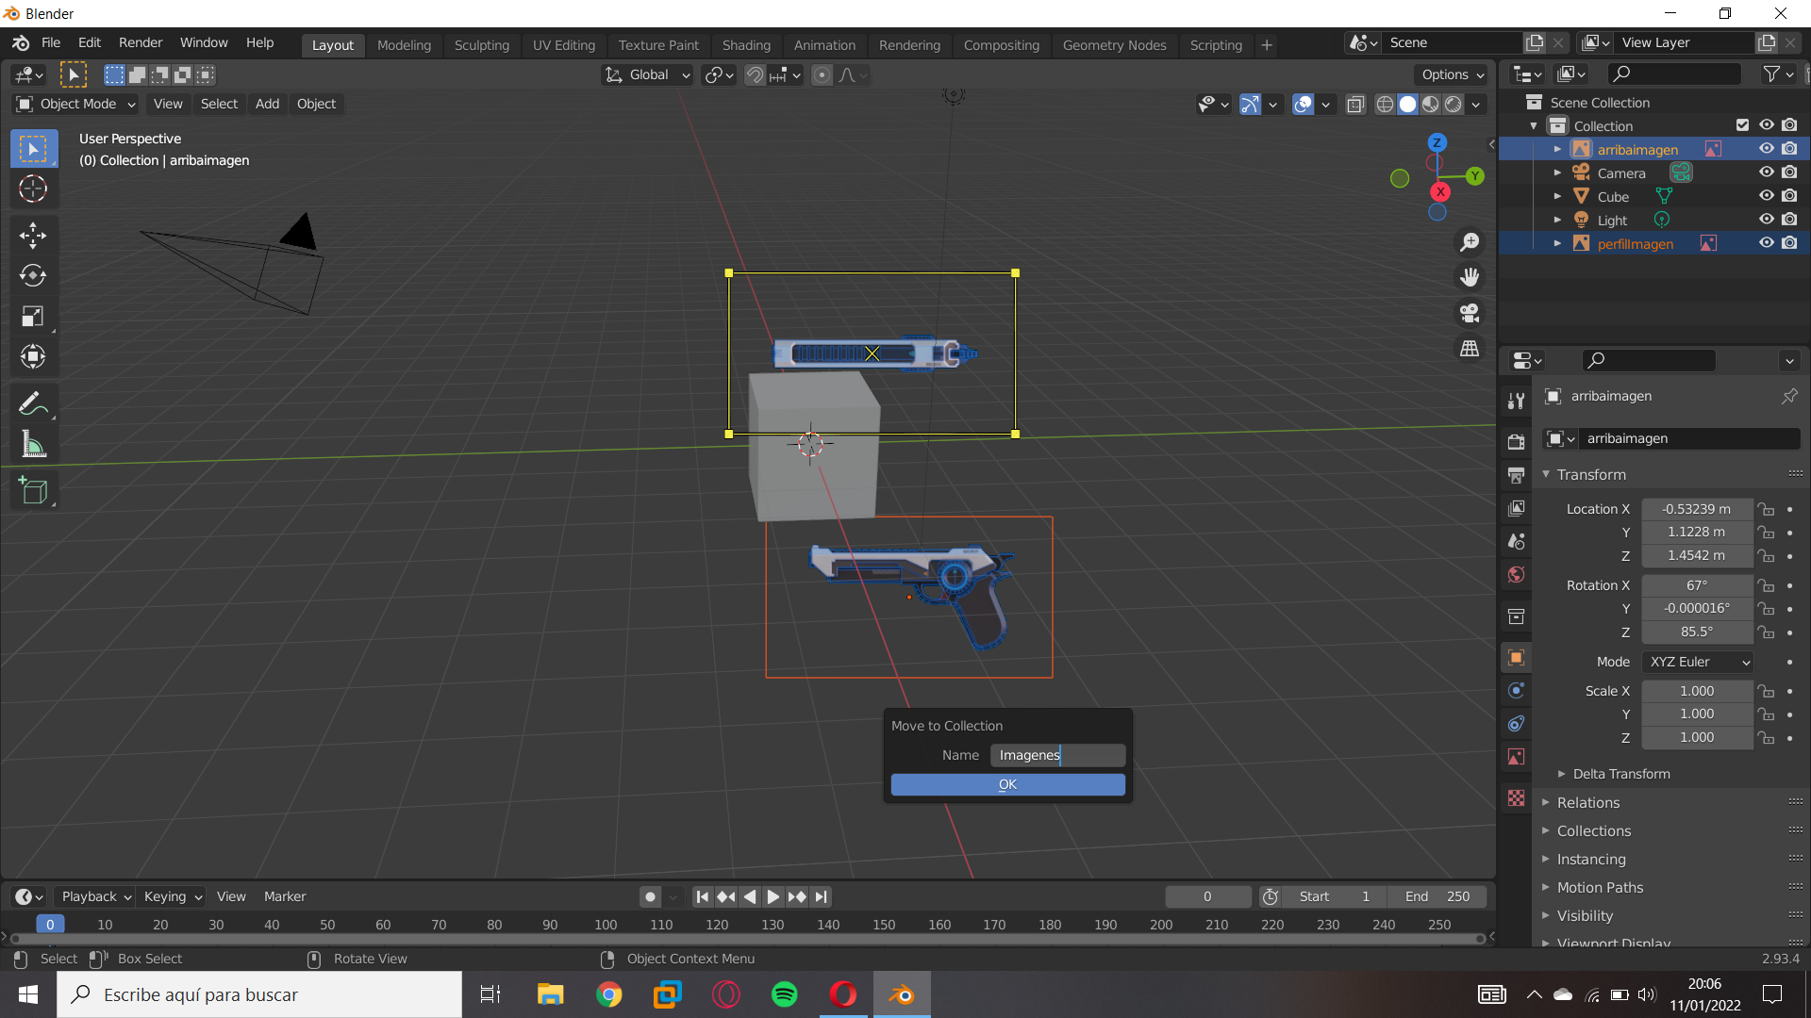

1. Coloco la imagen que muestra el arma de perfil en una disposición que nos permita trabajar con ella

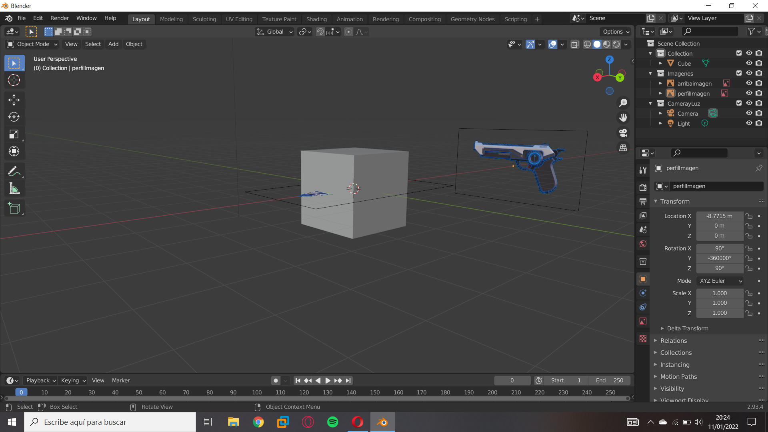

1. Lo mismo con la imagen de la vista desde arriba

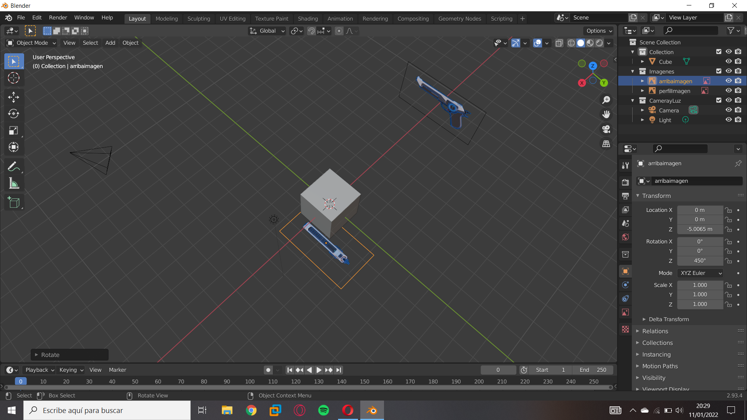

## Comenzamos a modelar

1. Comenzamos eliminando el cubo por defecto

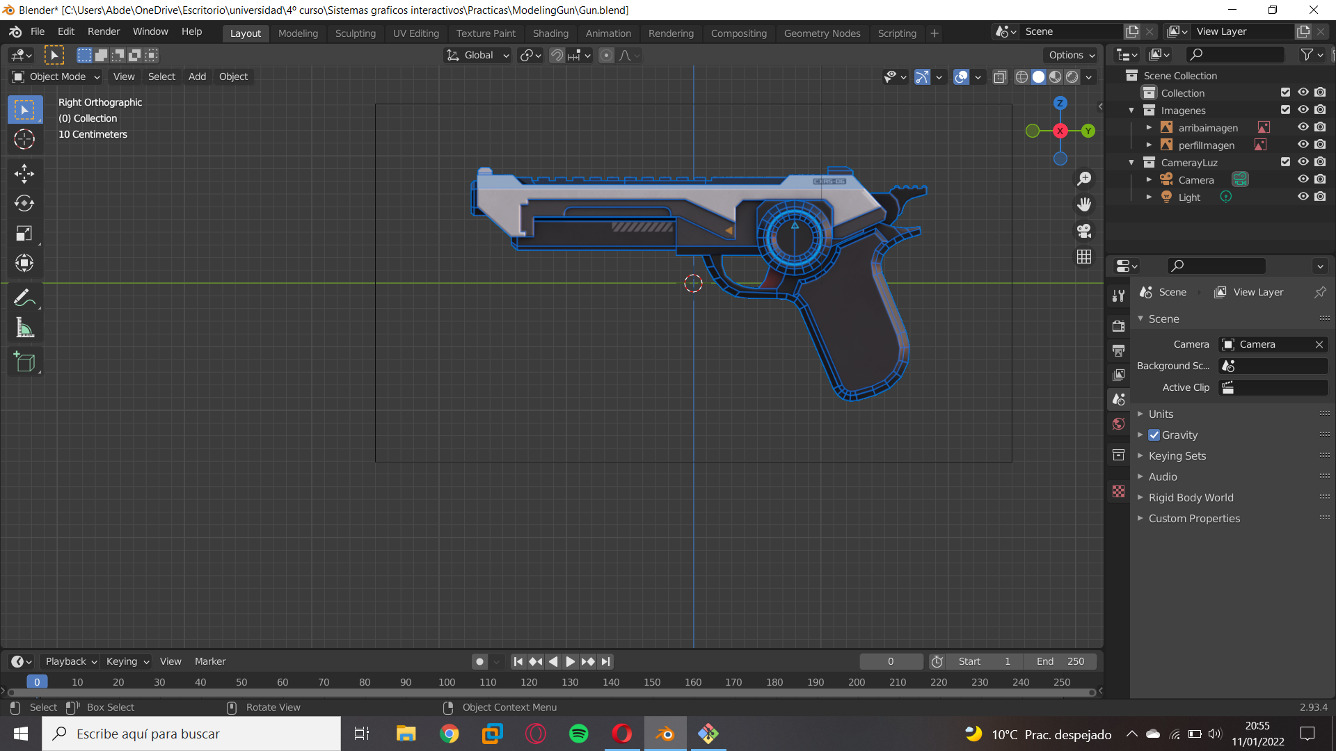

1. Añadimos un cilindro para comenzar con la parte circular

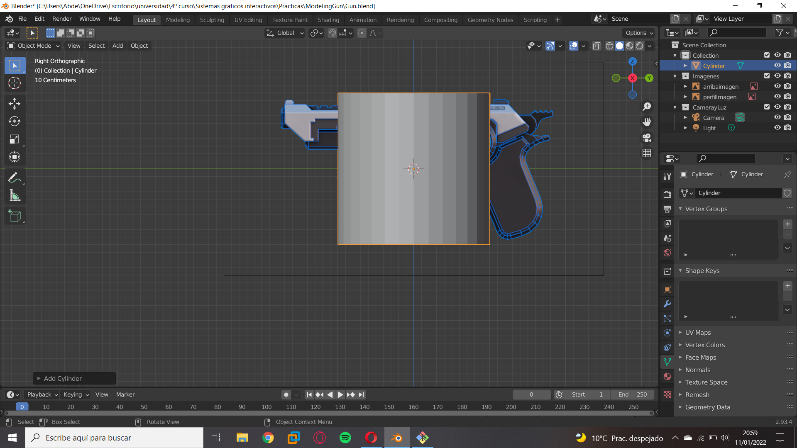

1. Lo rotamos para empezar a ajustarlo a la parte circular del centro

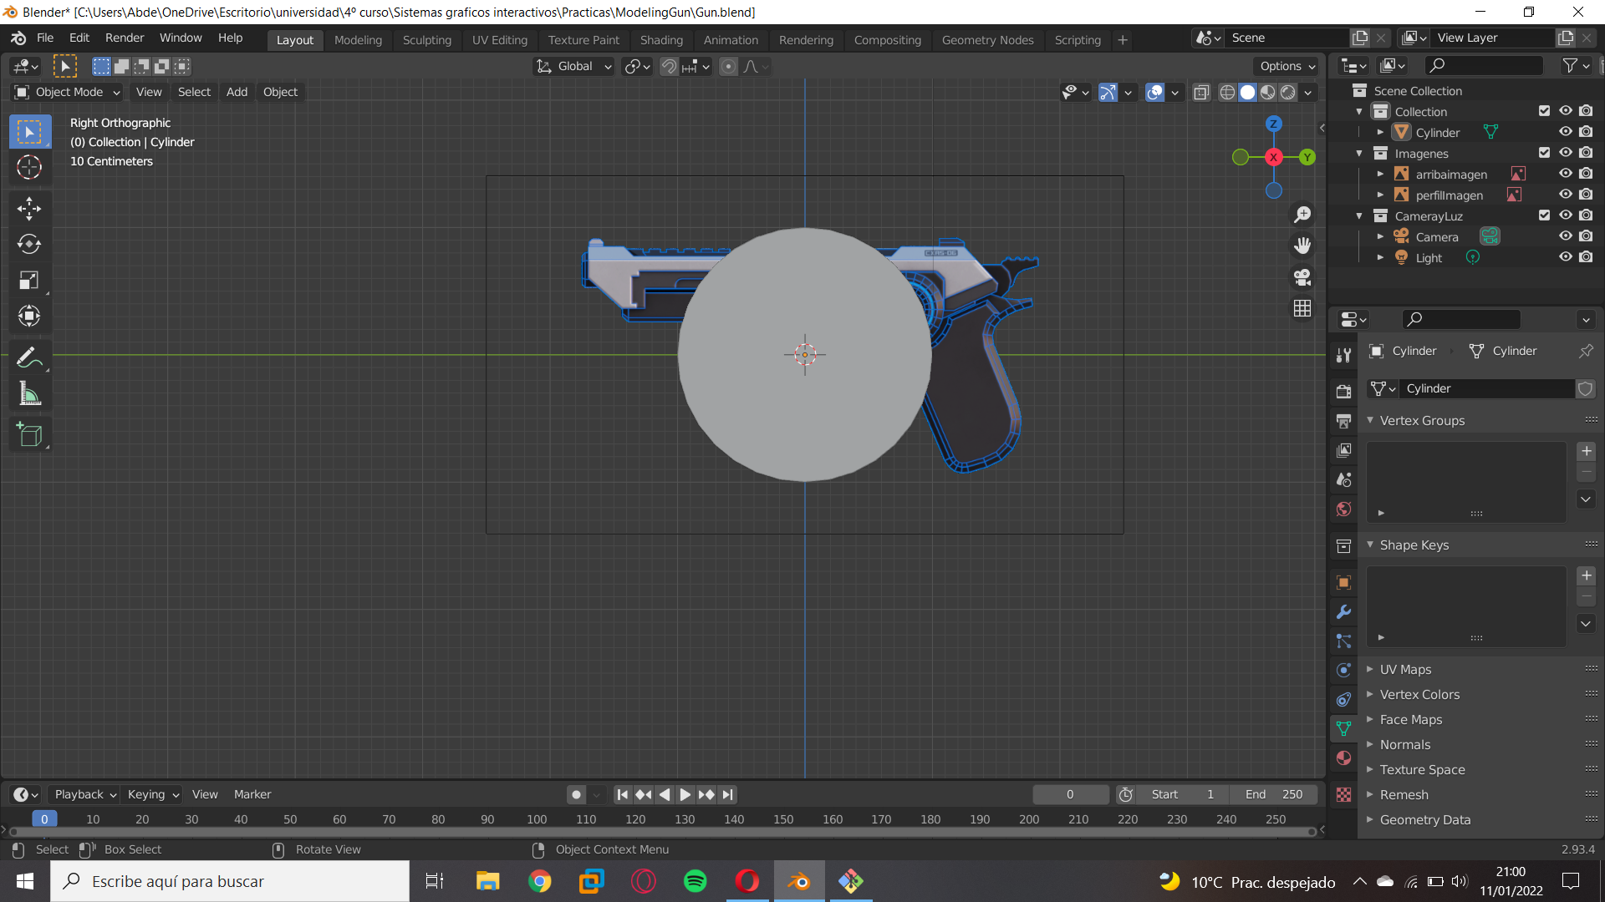

1. Vamos ajustándolo

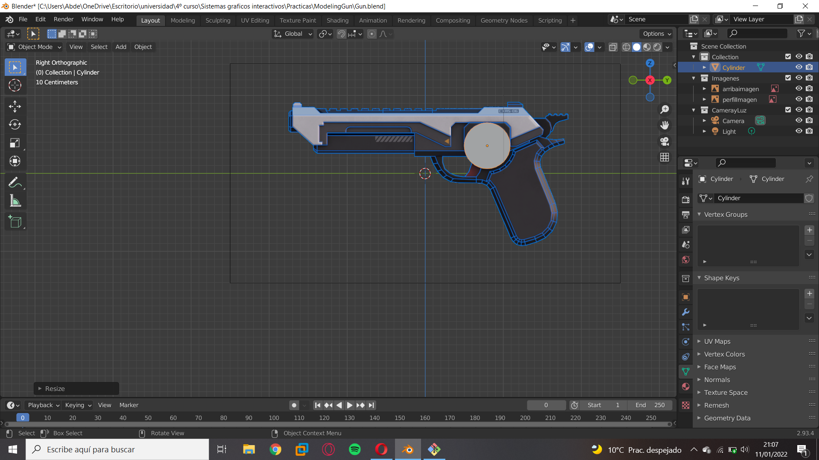

1. Desde el modo de edición de objeto, desde la herramienta Bevel ajustamos el objeto para crear una características más adecuadas

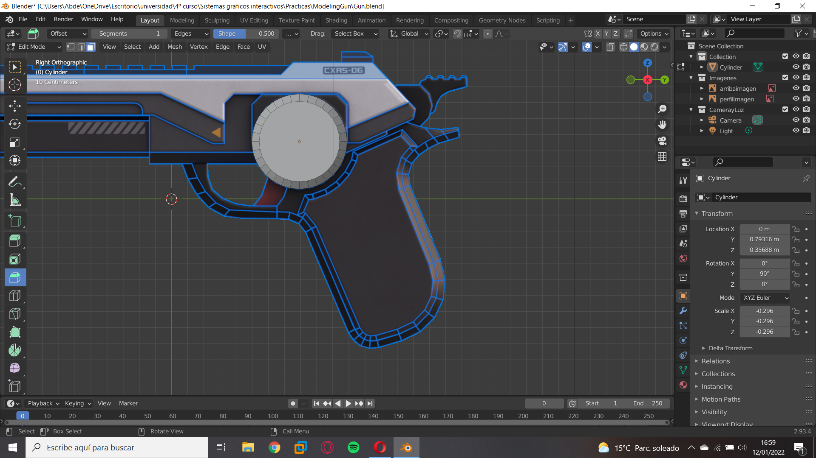

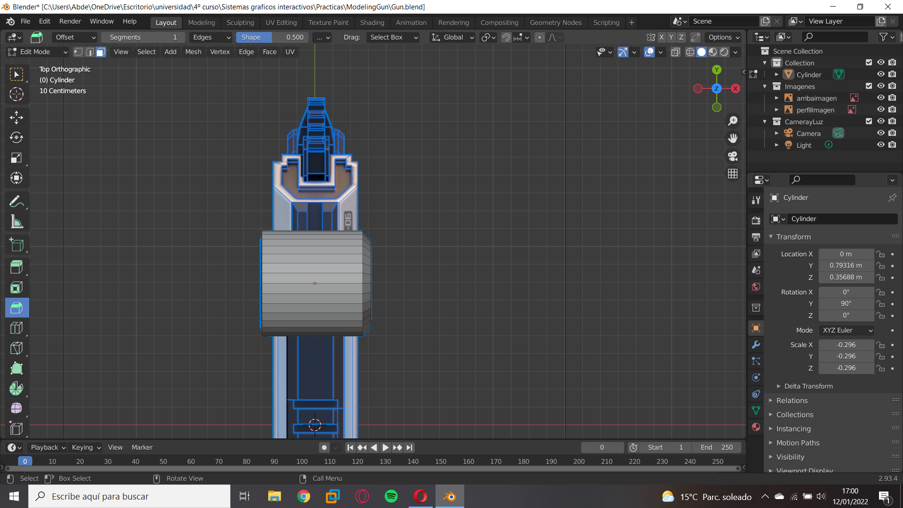

1. Tras varios pasos, de reajustar caras usando las herramientas de “extrude regions” y “inste faces” además de aplicar shade smooth nos quedara el objeto de la siguiente manera:

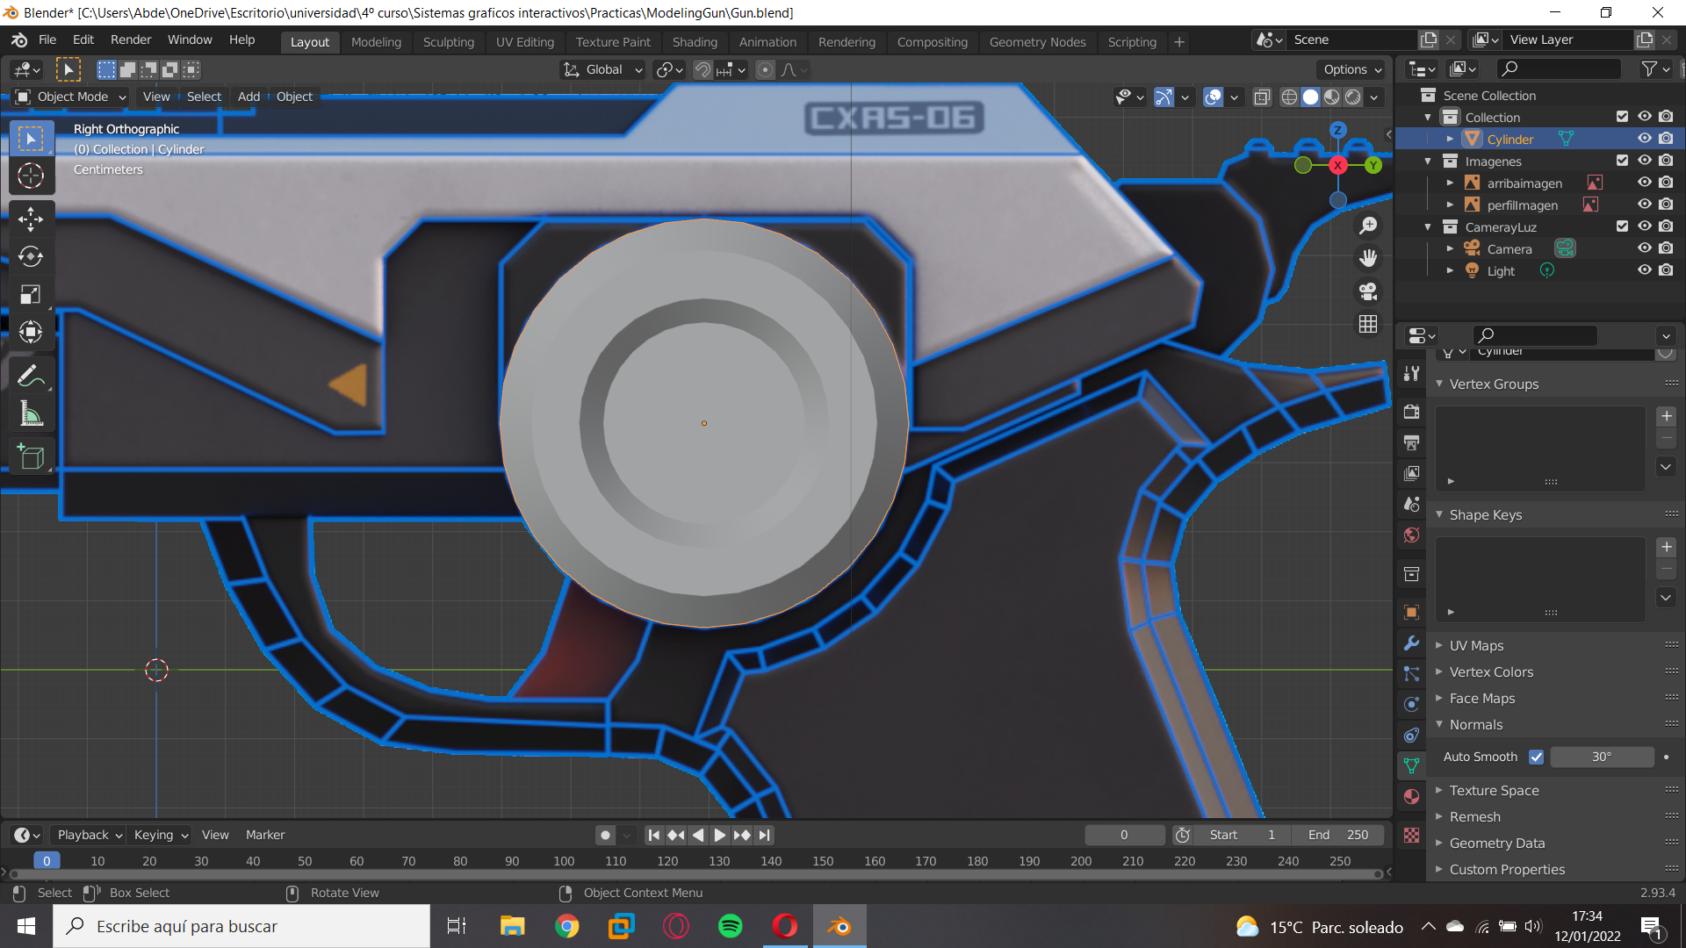

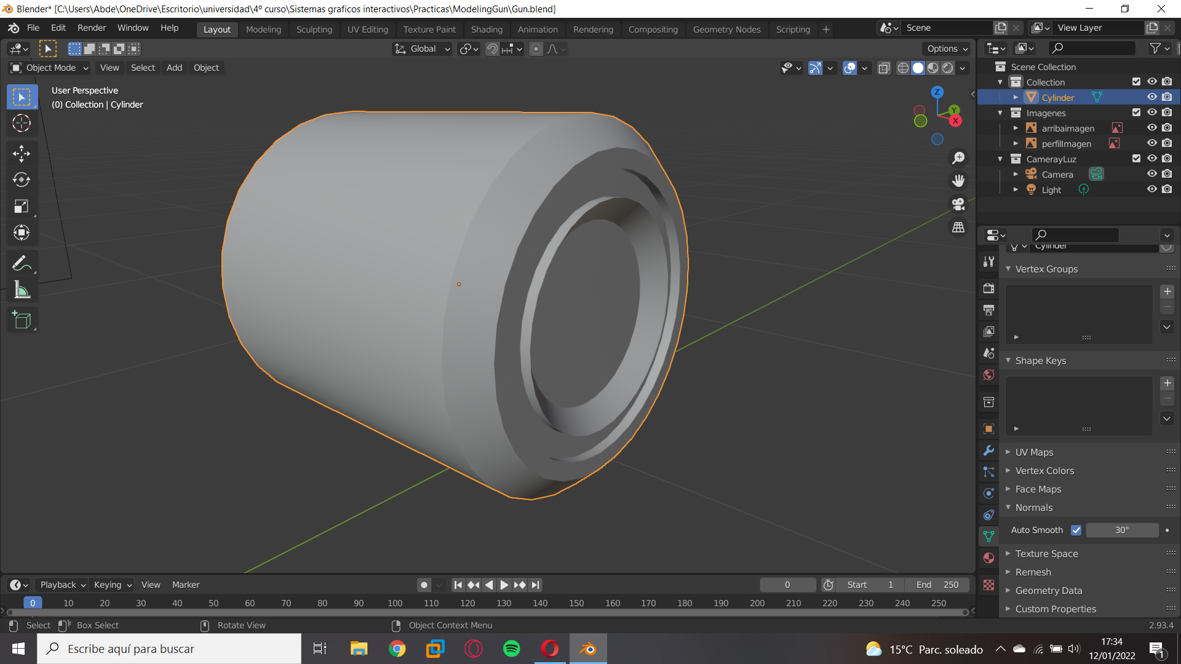

1. Desde el modo de edición eliminamos los vértices no necesarios

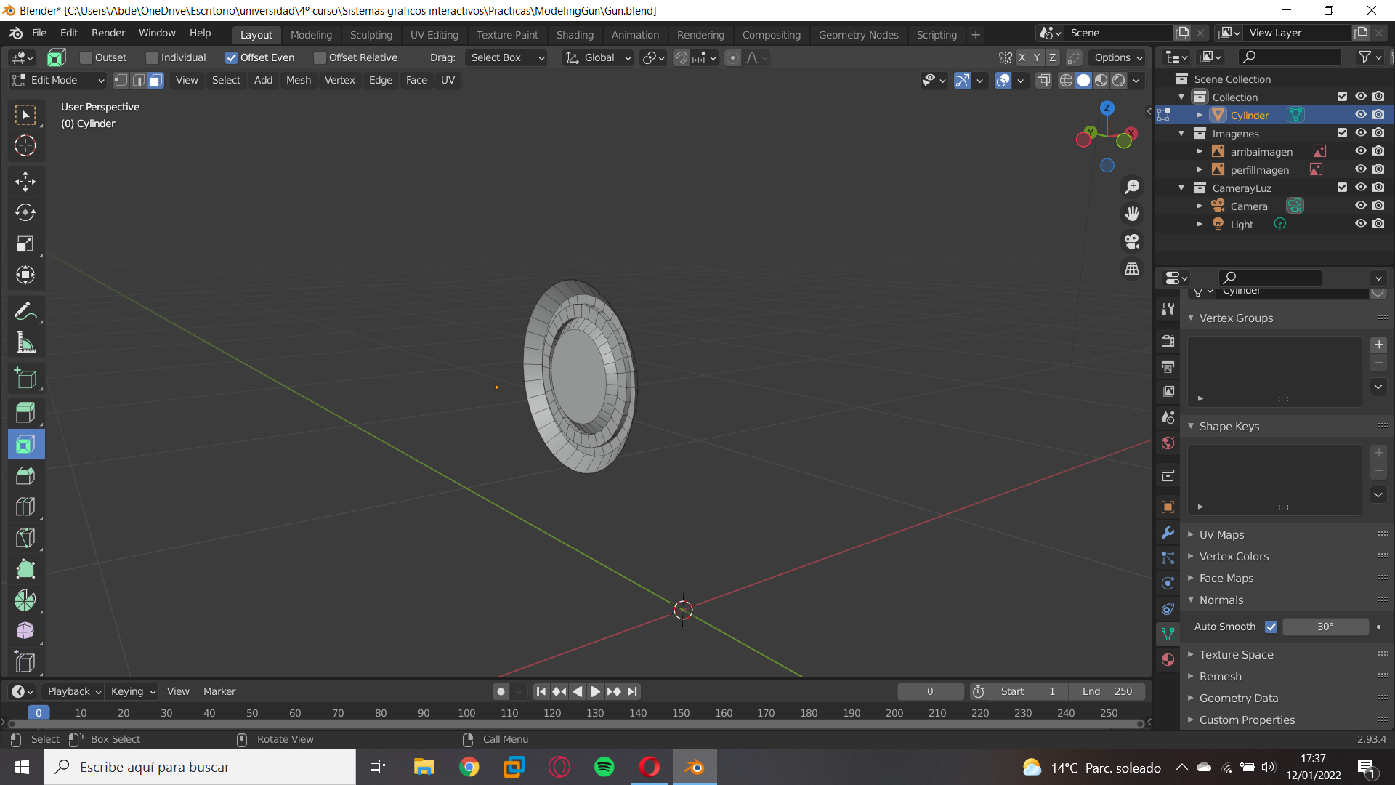

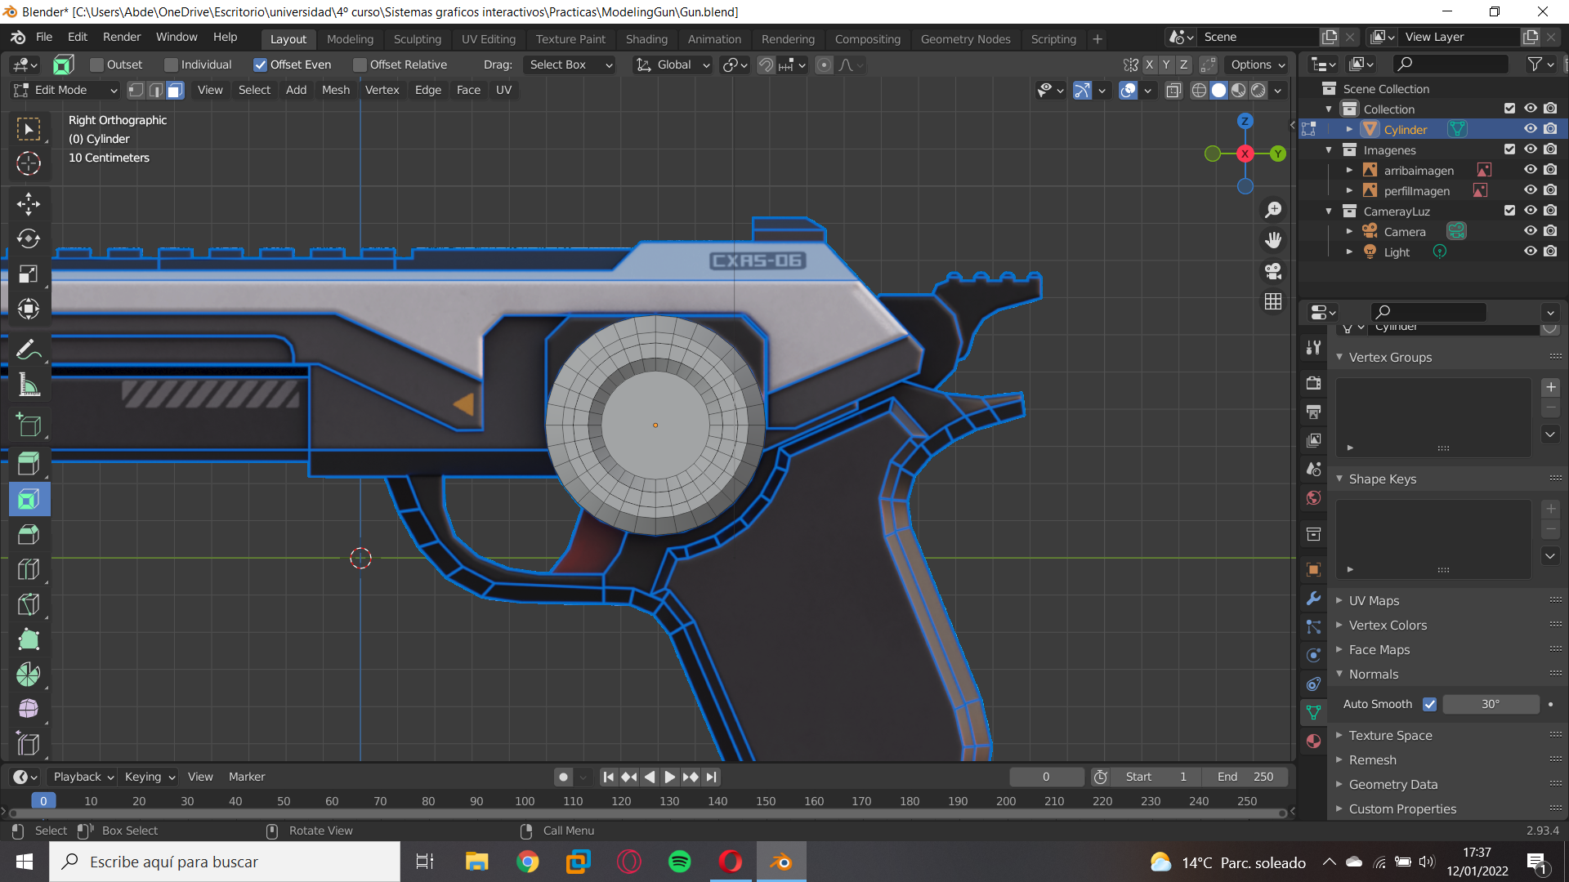

1. Creamos nuevas caras y vértices

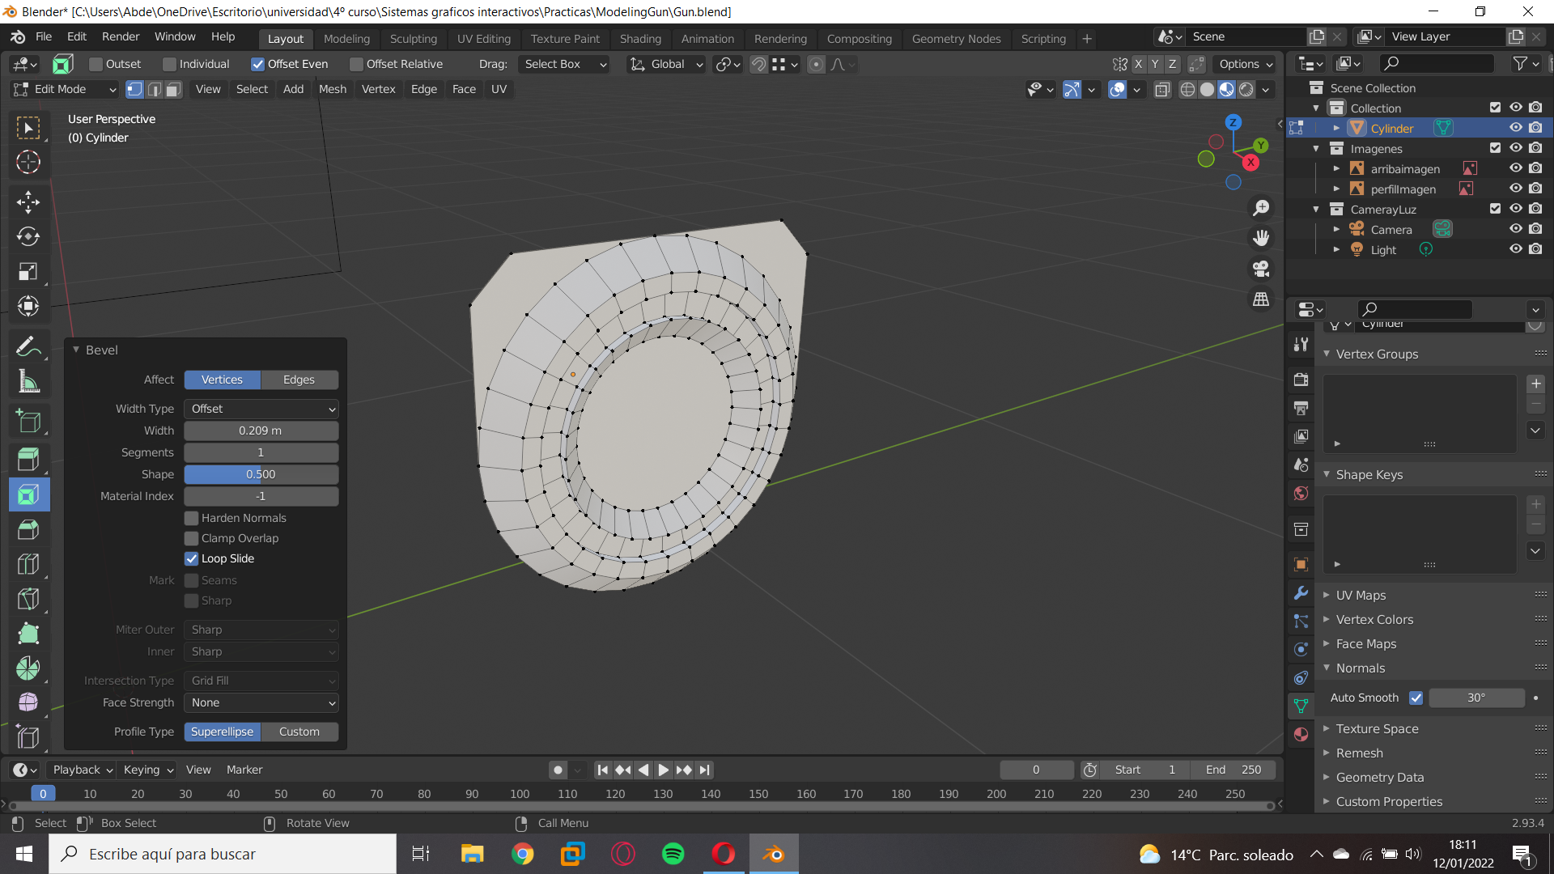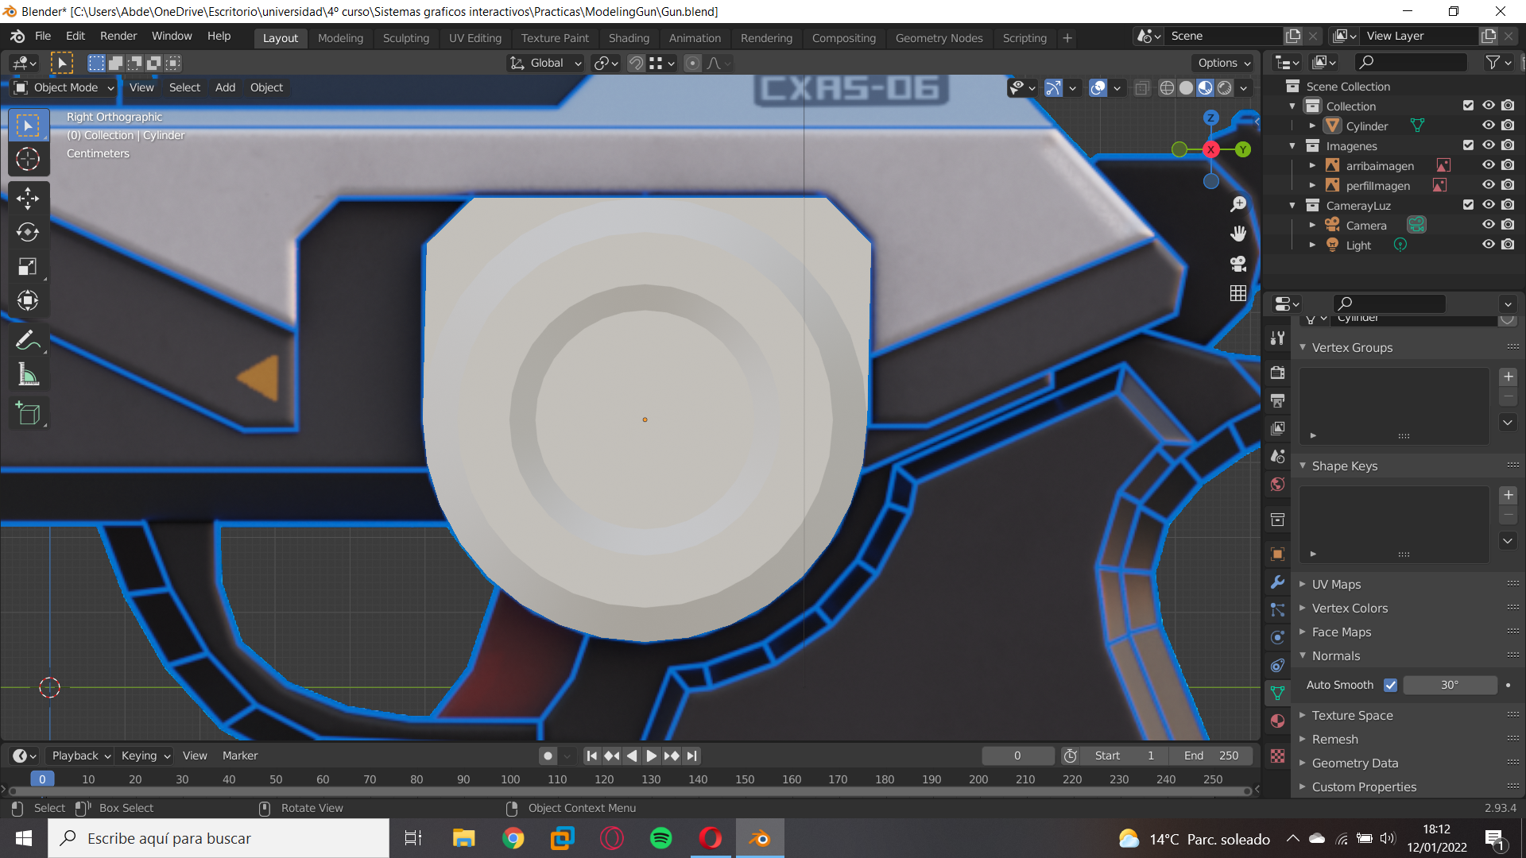

1. Le damos un aspecto diferente al objeto

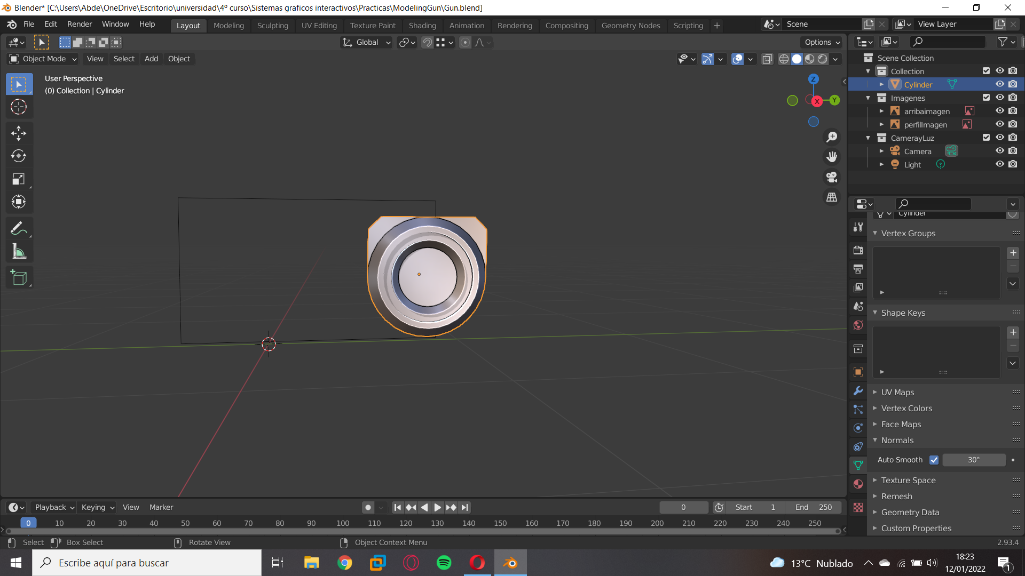

1. Añadimos un modificador tipo espejo

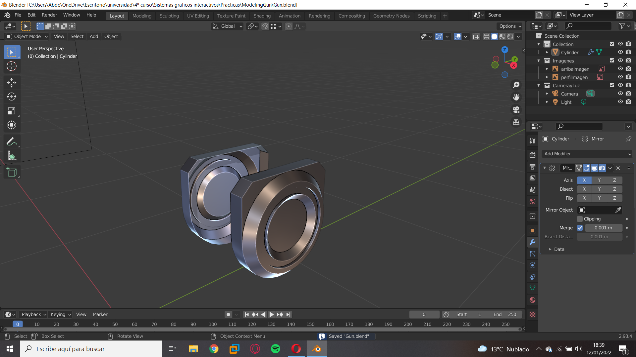

## Modificador/Espejo/Herramientas

1. A continuación, modelaremos otras partes del arma, para ello añadimos un cubo y lo ajustamos a la parte deseada

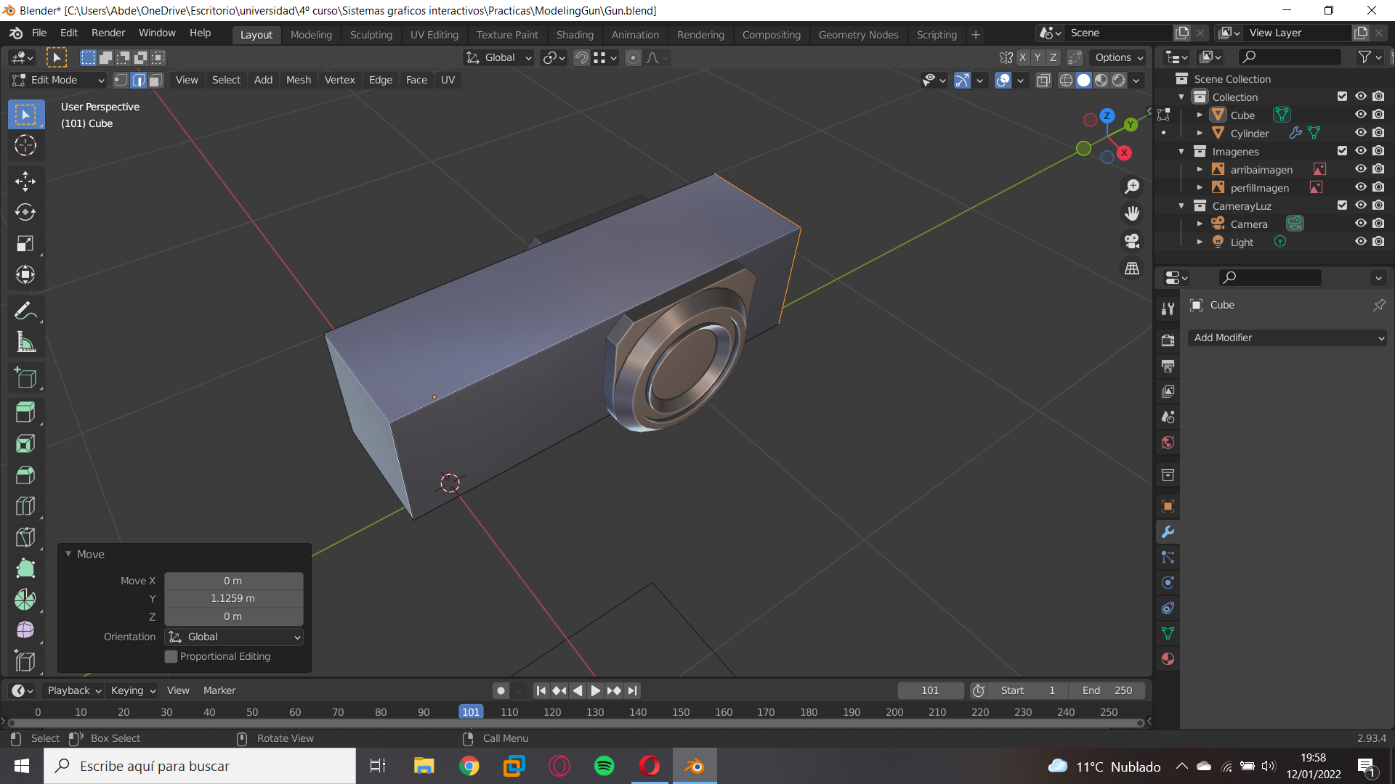

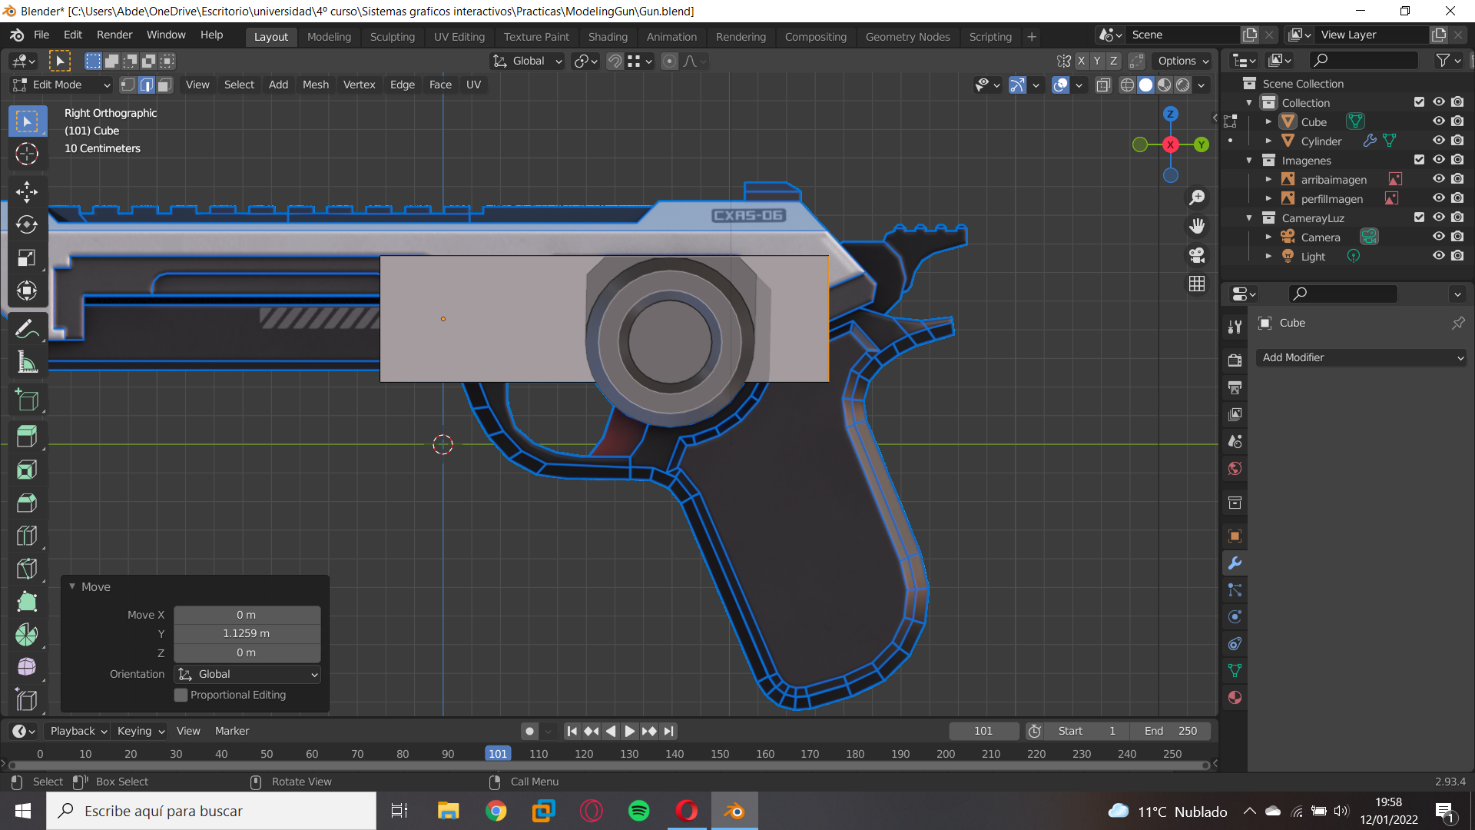

1. A la pieza rectangular la cortamos por la mitad

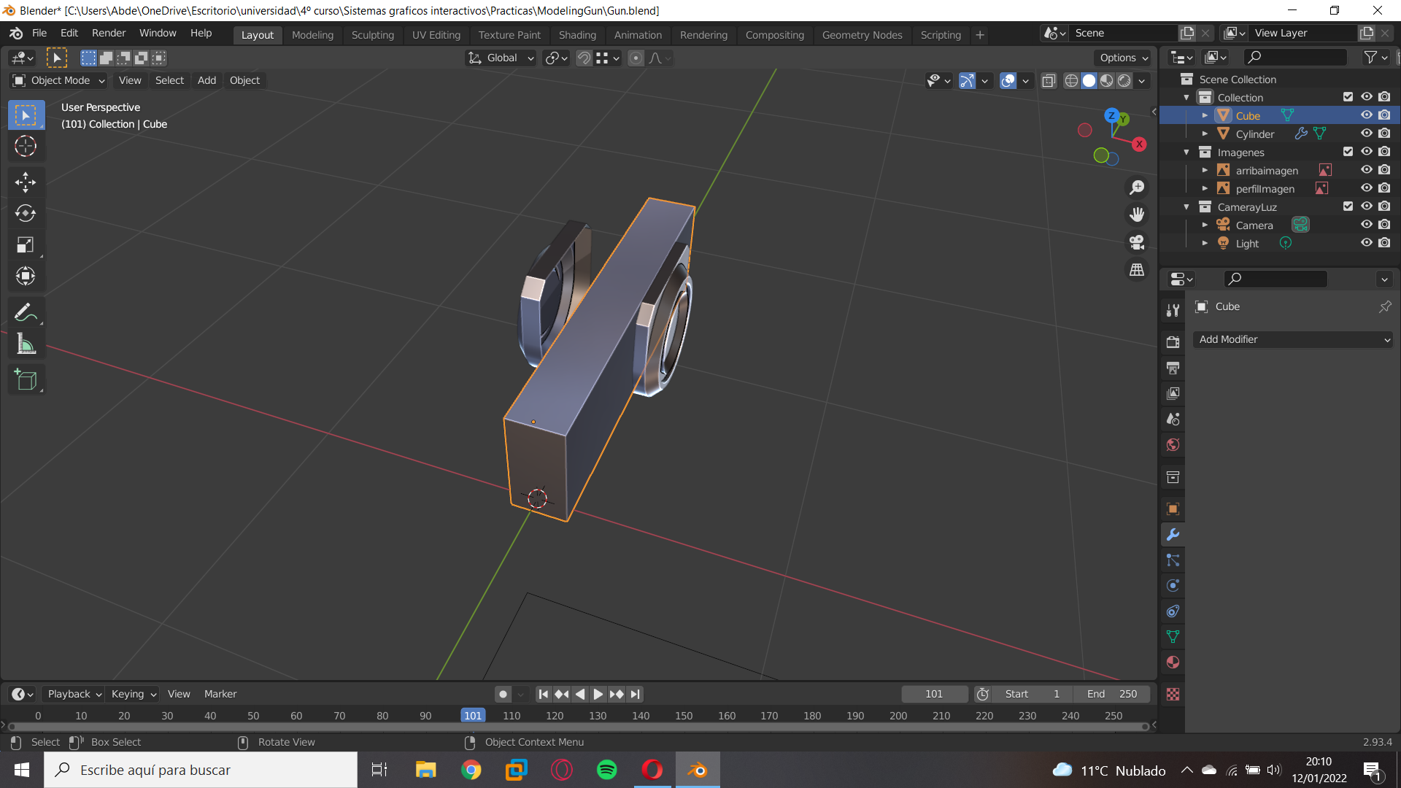

1. Al medio rectángulo le añadimos un modificador espejo

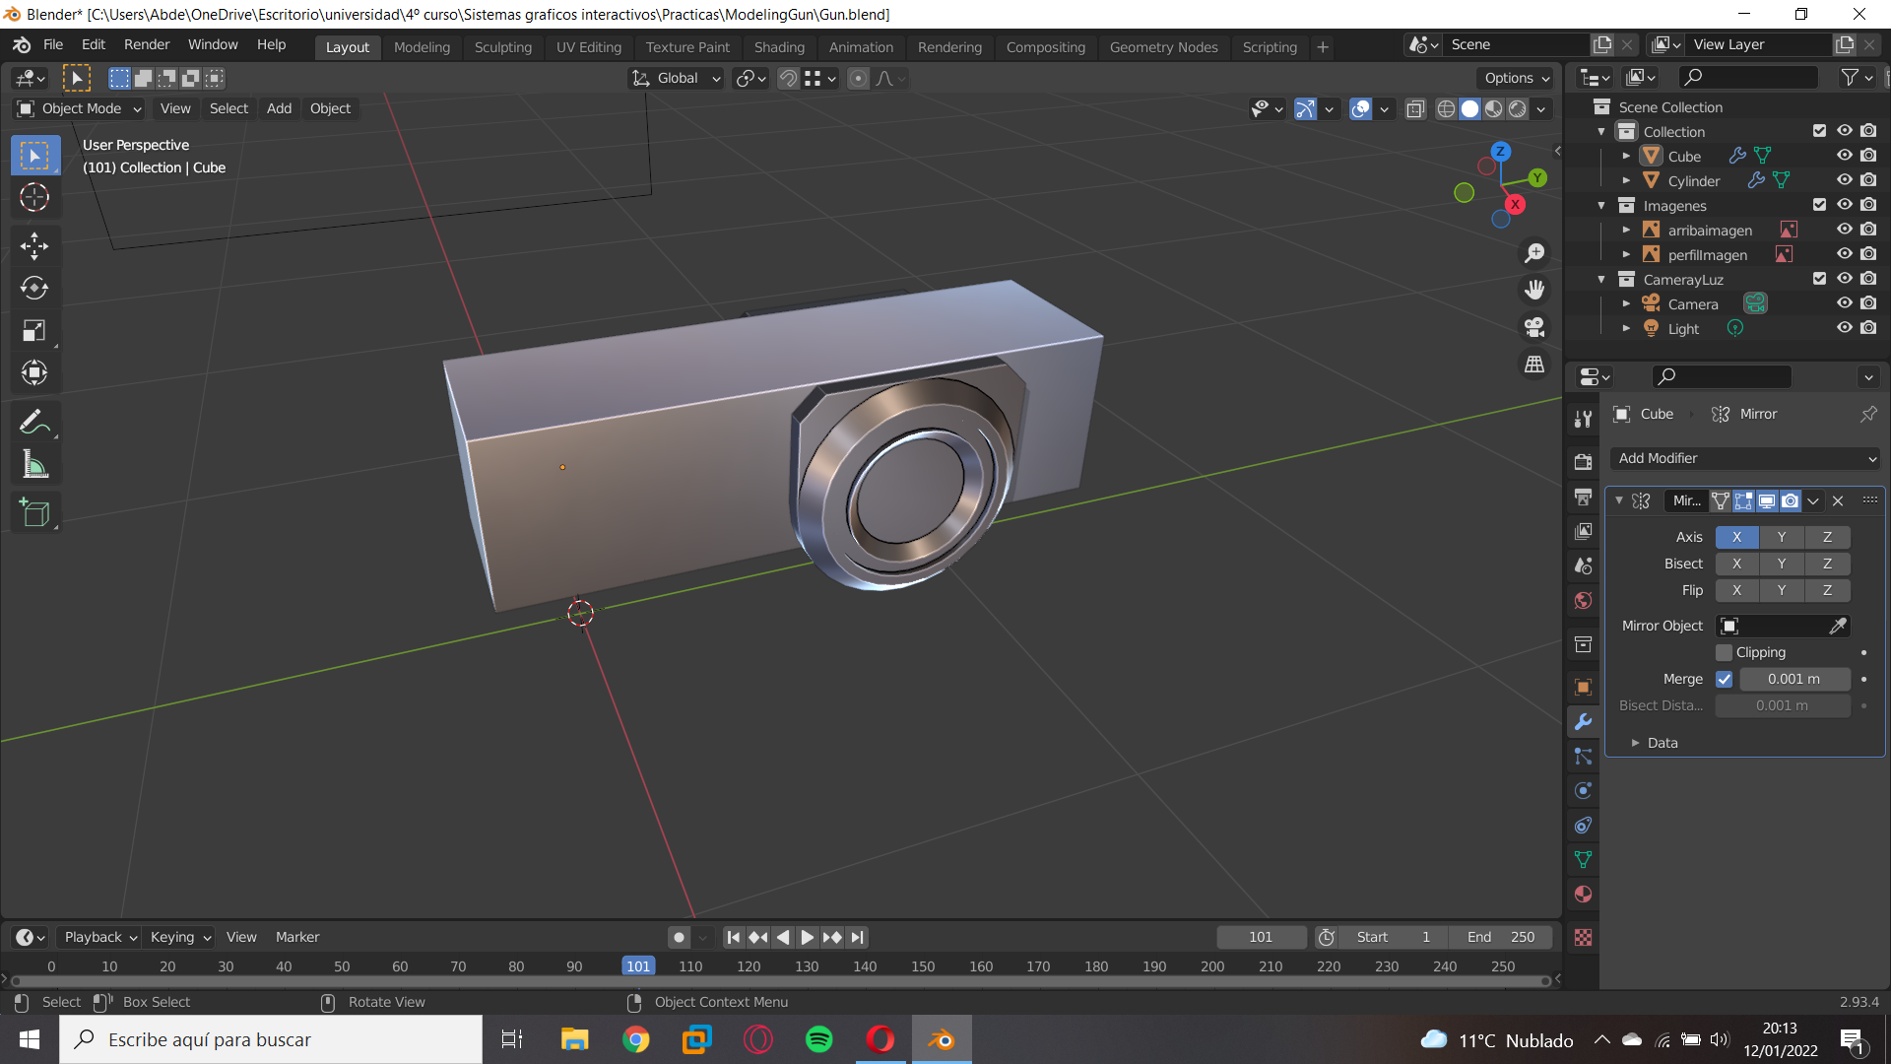

1. Realizamos un par de ajustes mas

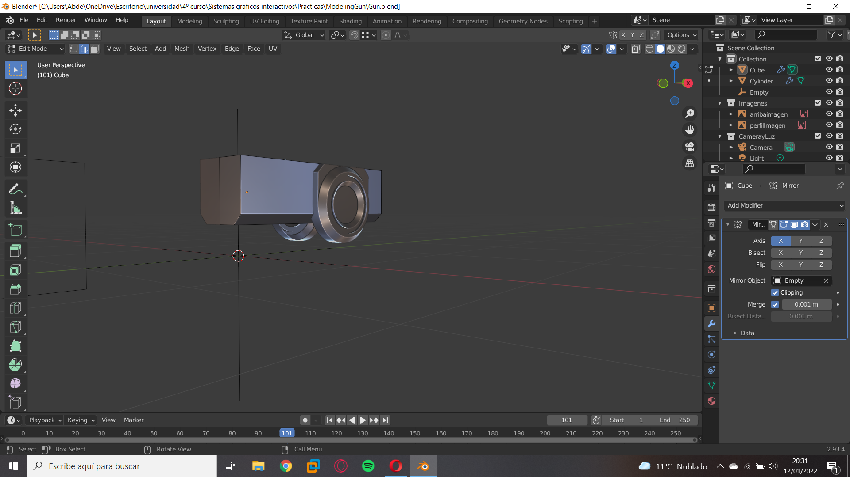

1. Añadimos otro cubo para modelar otra parte

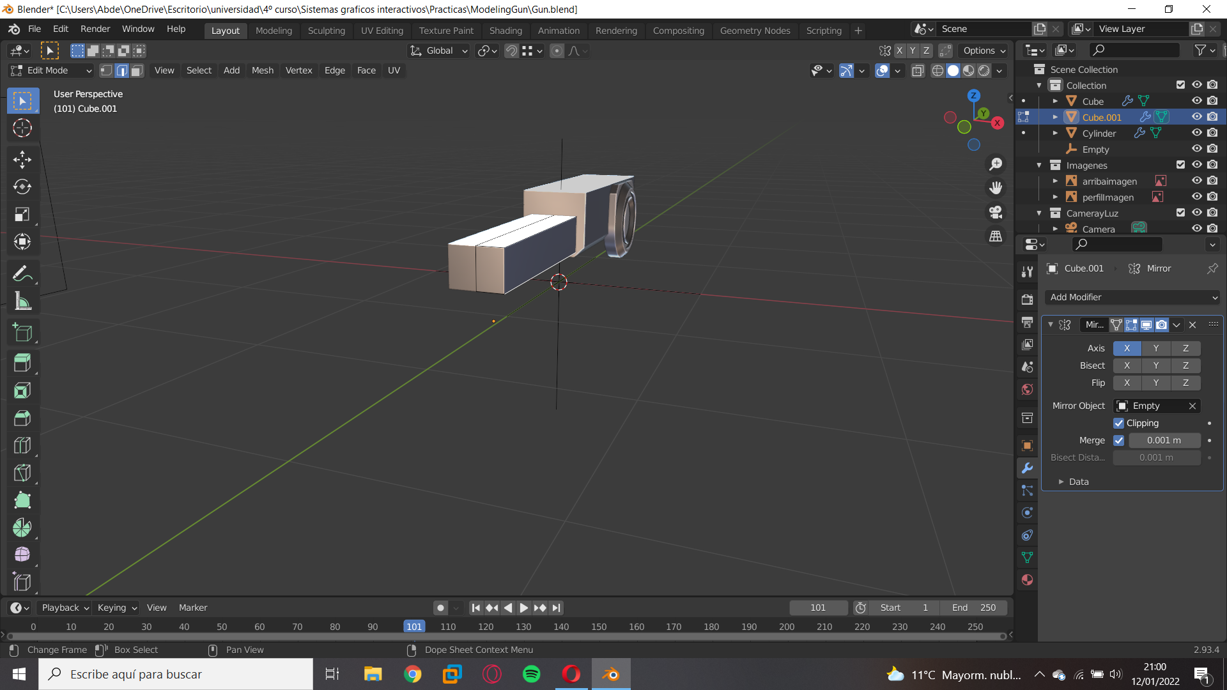

1. Lo ajustamos y eliminamos caras no necesarias

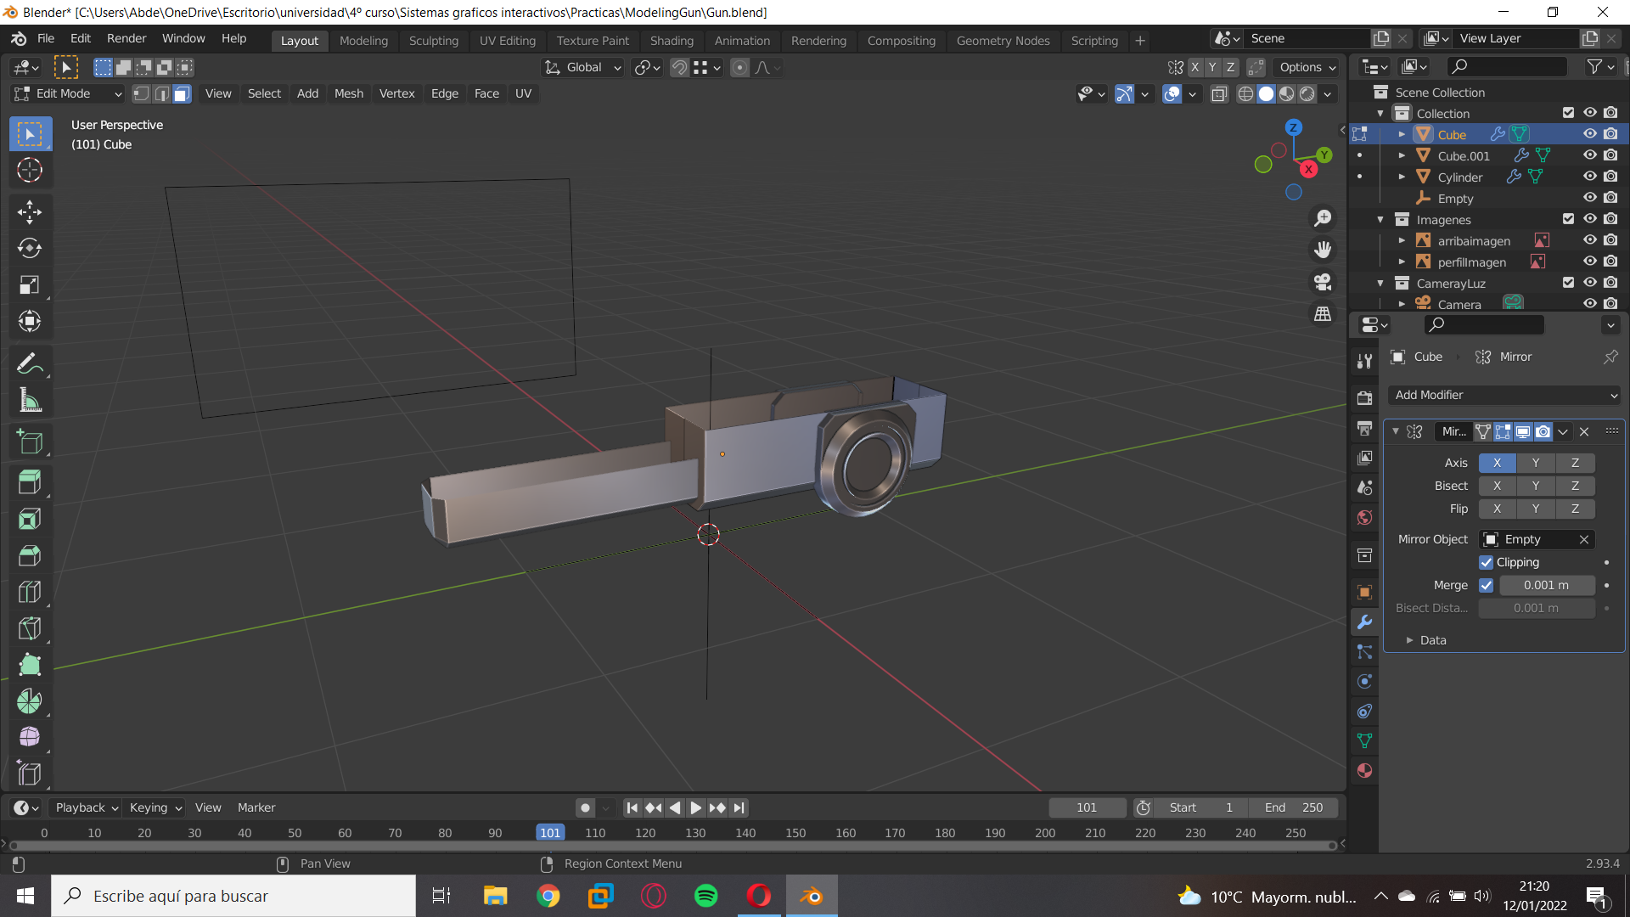

1. Añadimos la figura de la pieza grande del arma

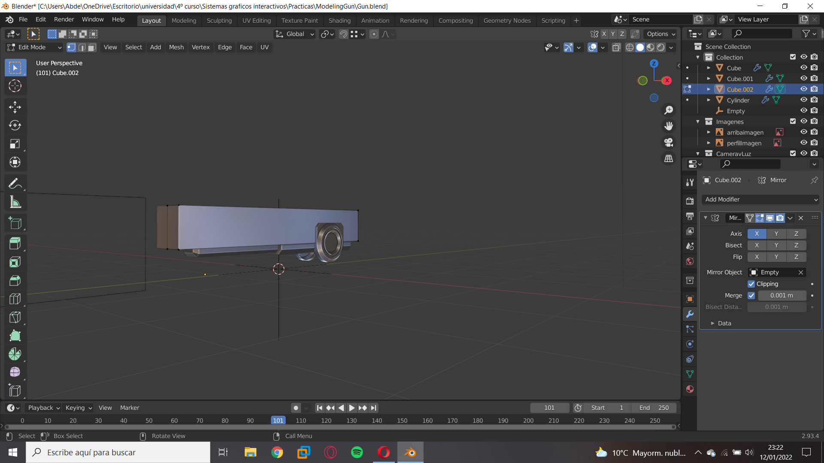

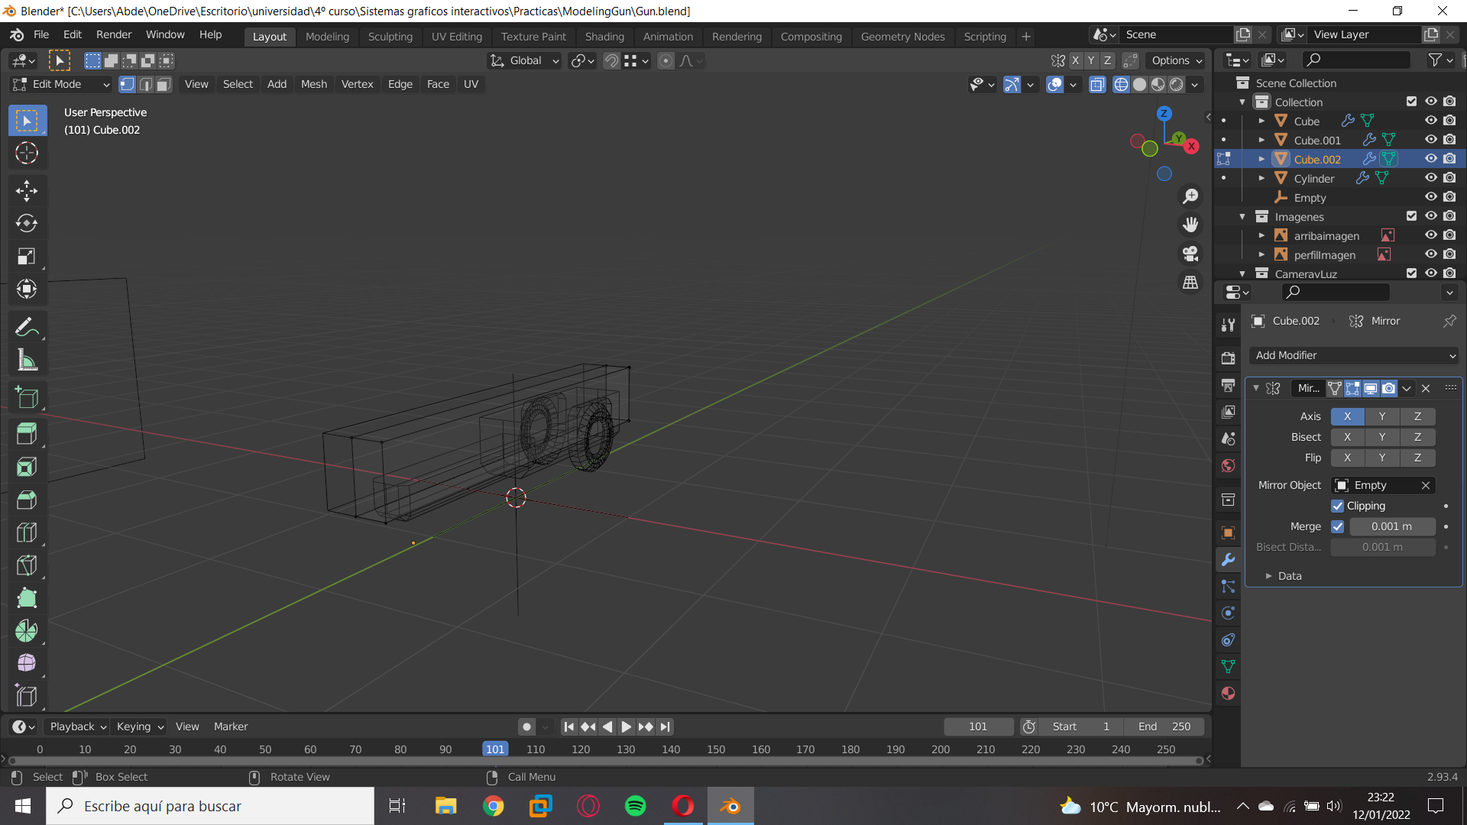

1. Lo ajustamos

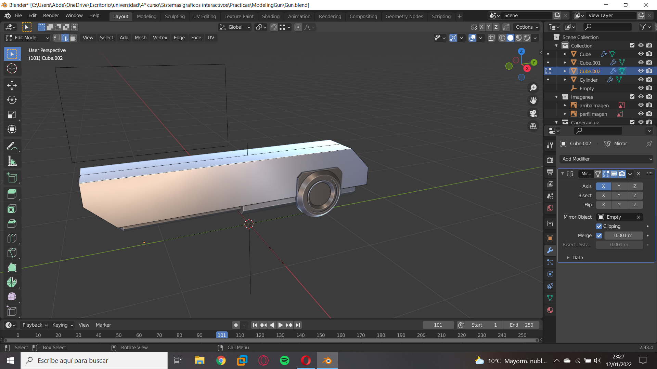

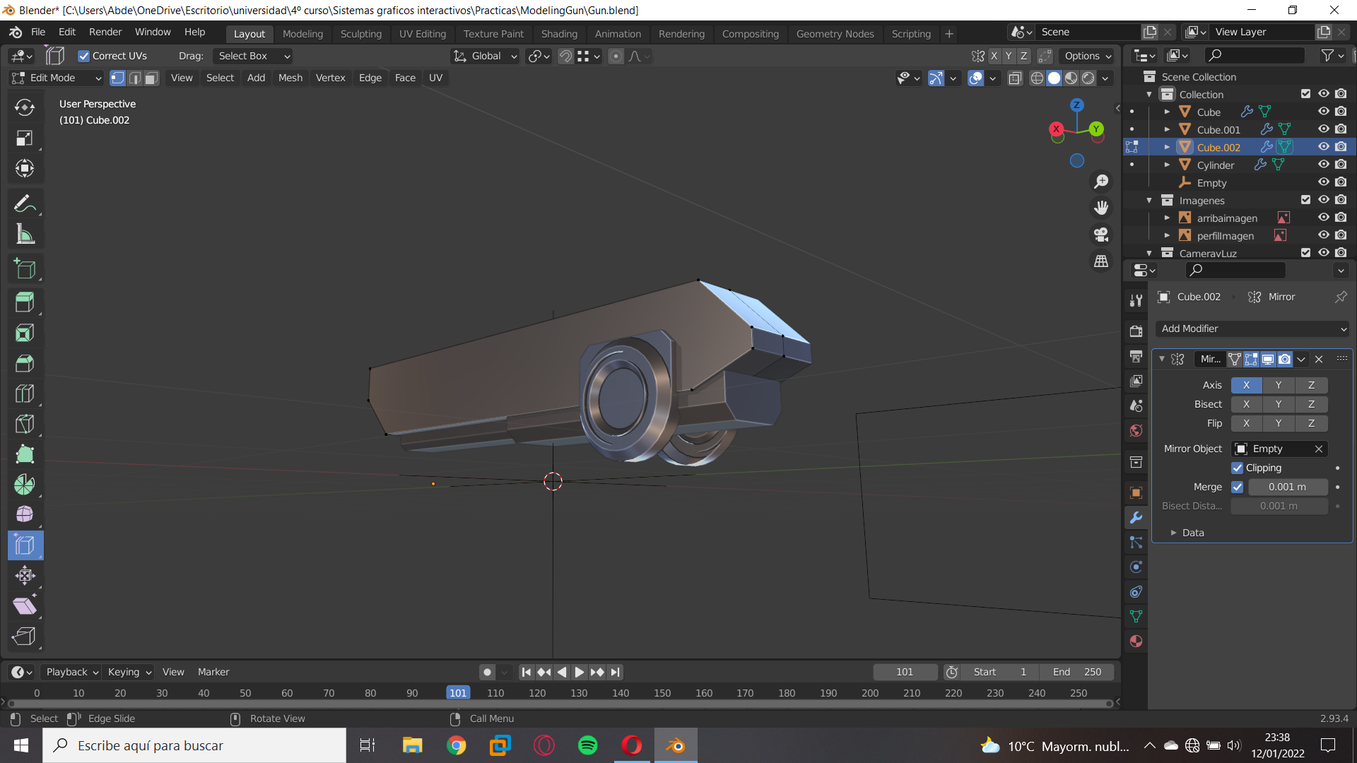

1. Le voy dando forma eliminando lo innecesario

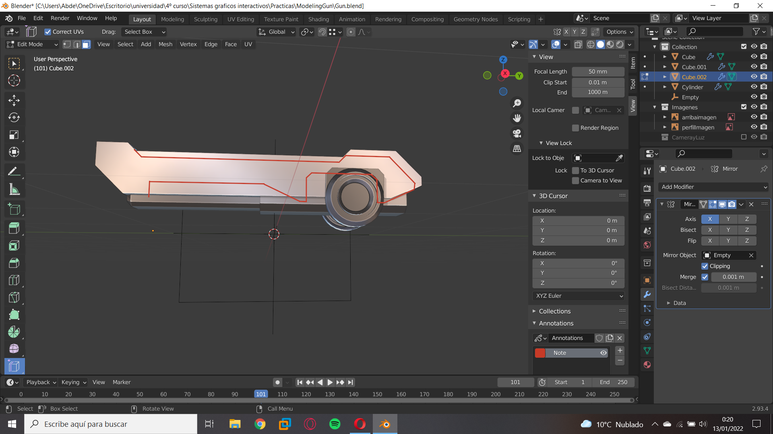

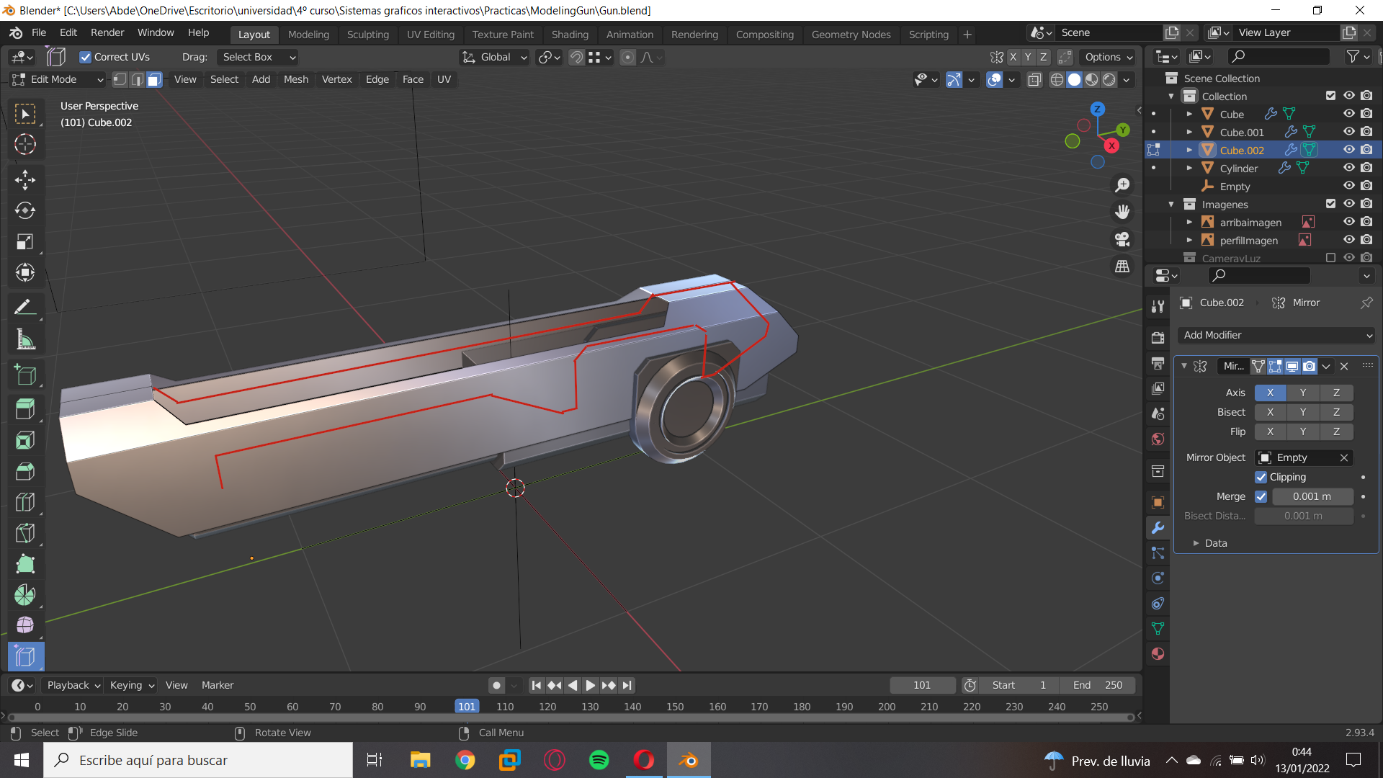

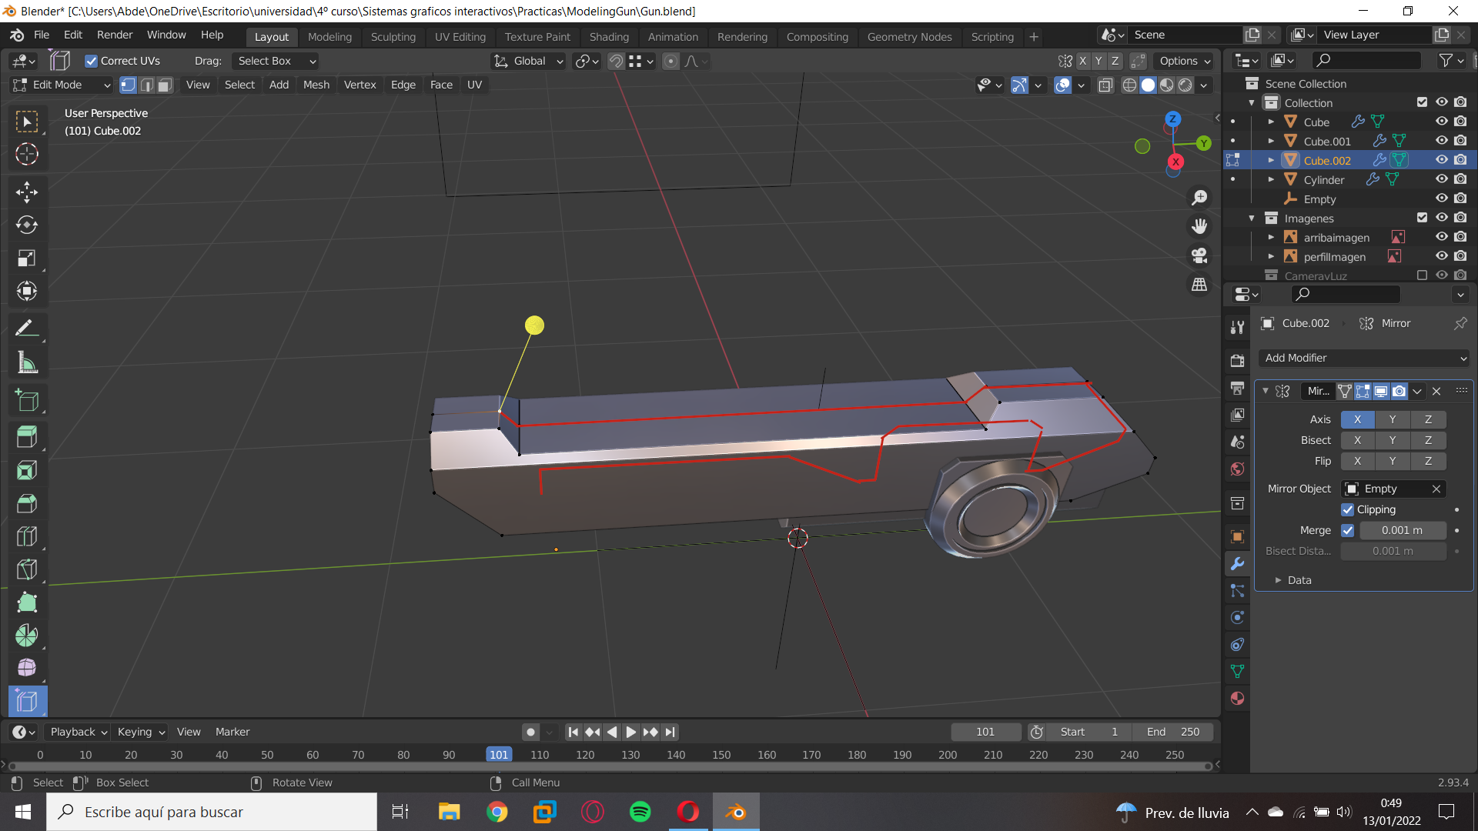

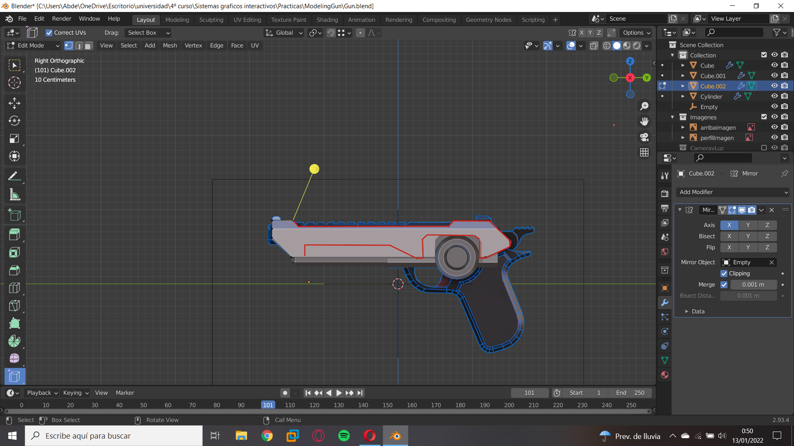

1. Seguimos eliminando caras innecesarias(estamos en vista local)

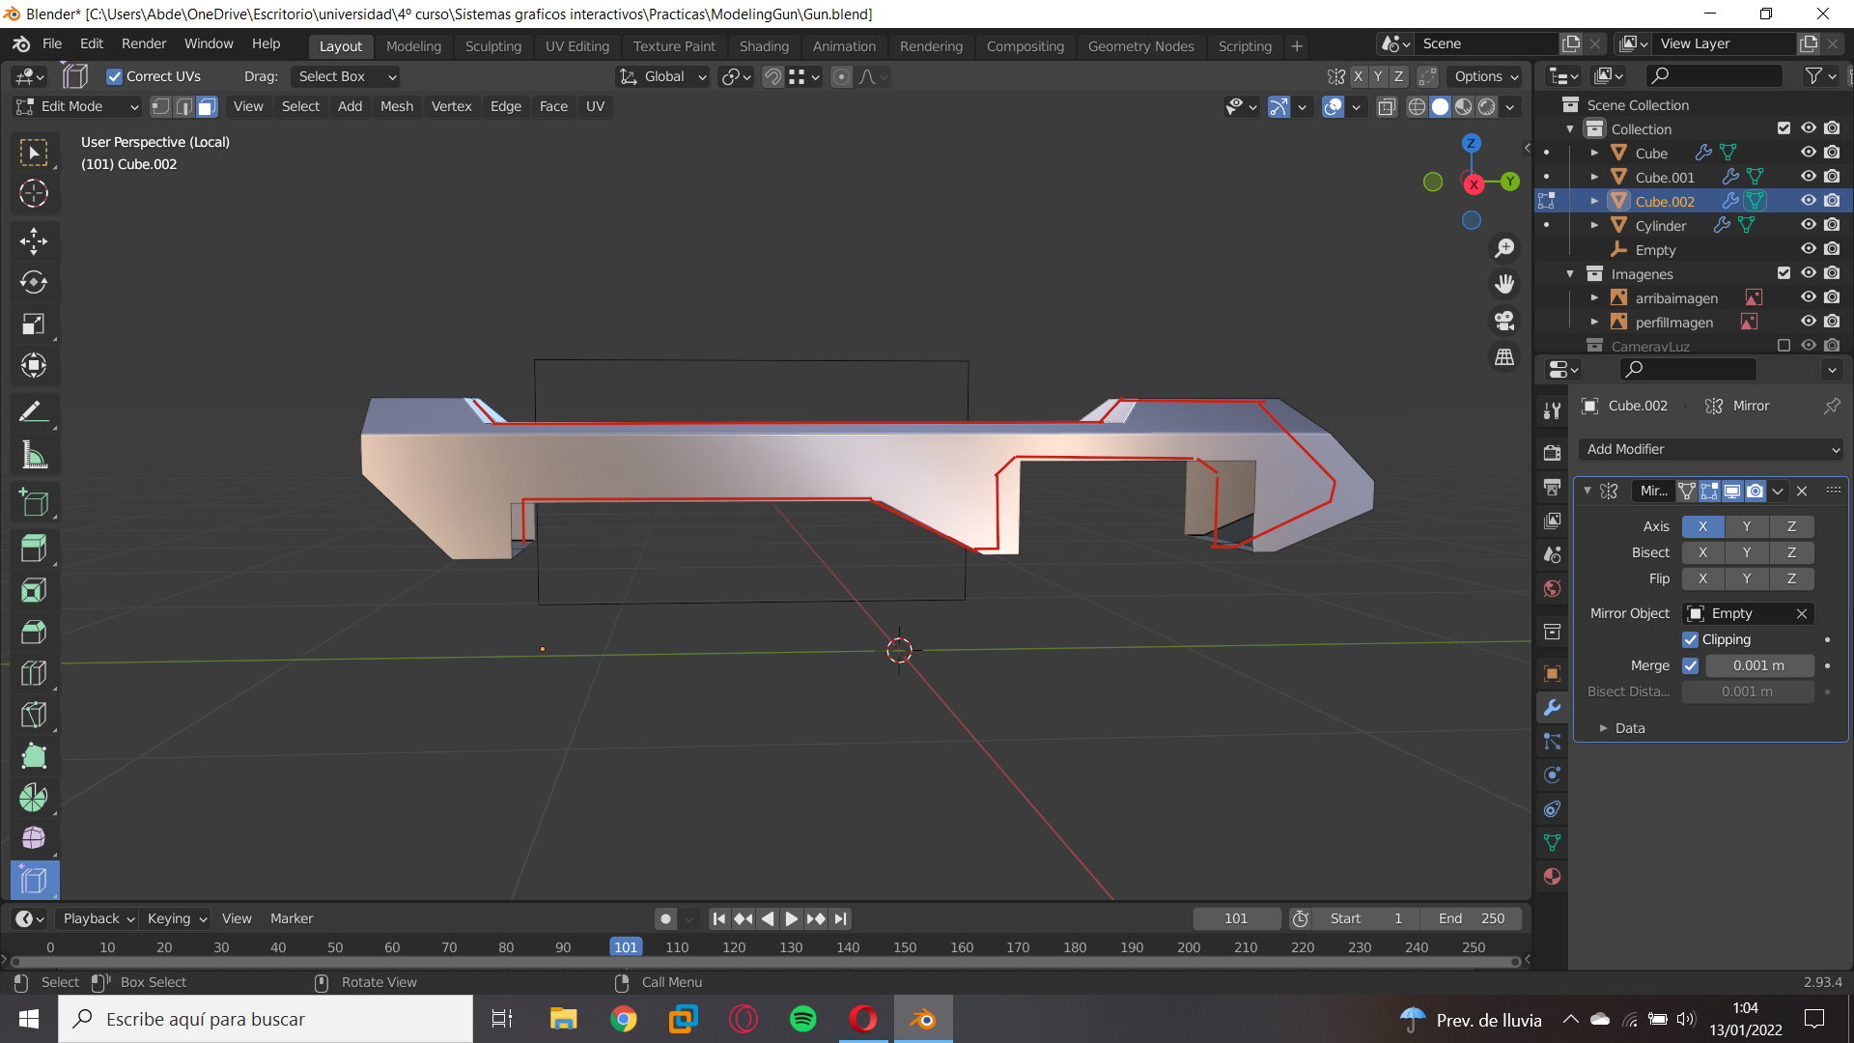

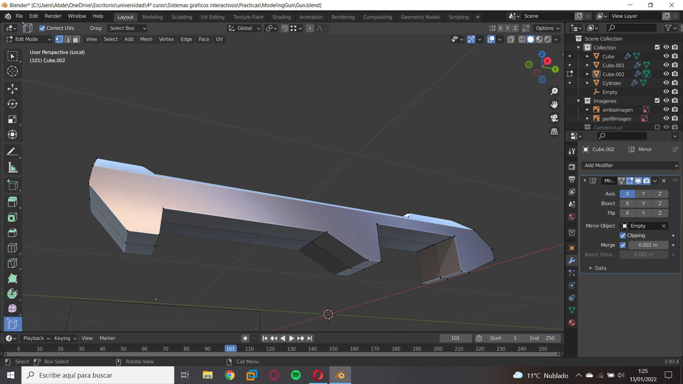

1. Reajustamos vértices y demás

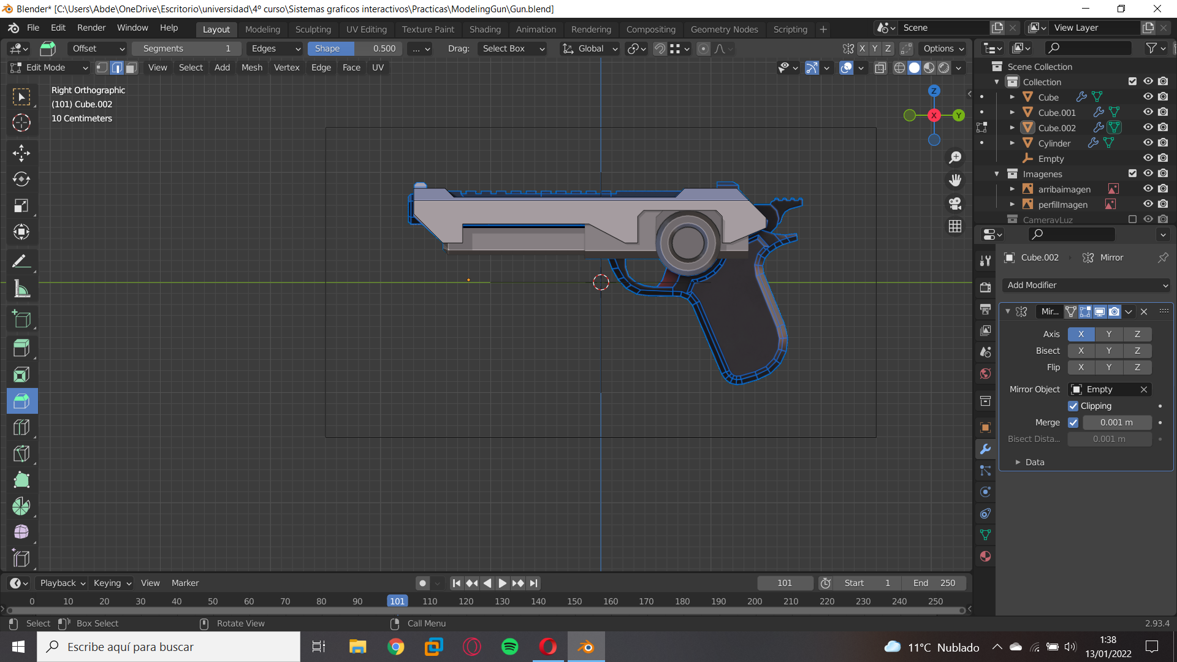

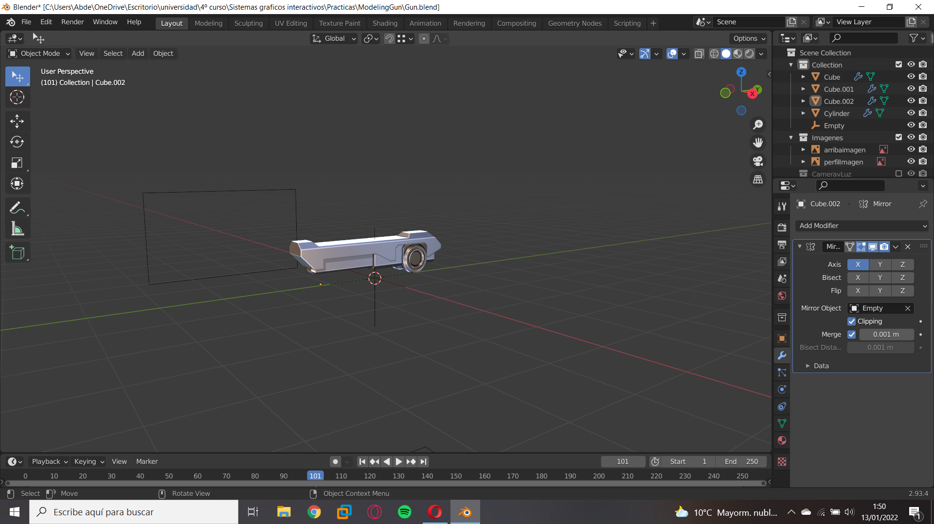

1. Añadimos más detalles y reajustamos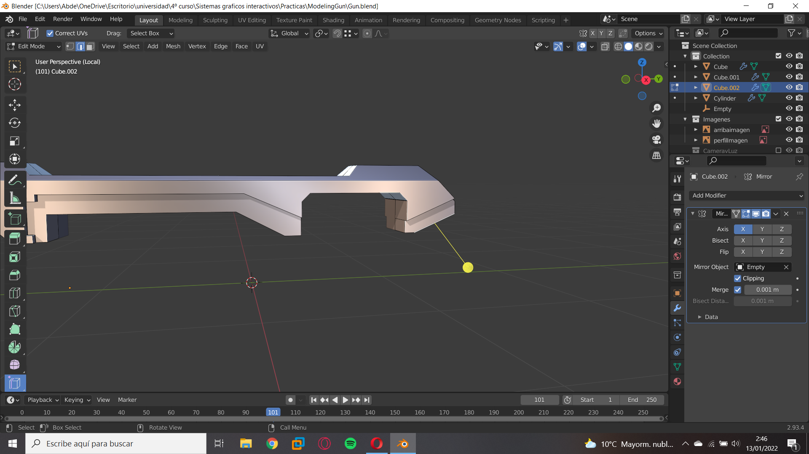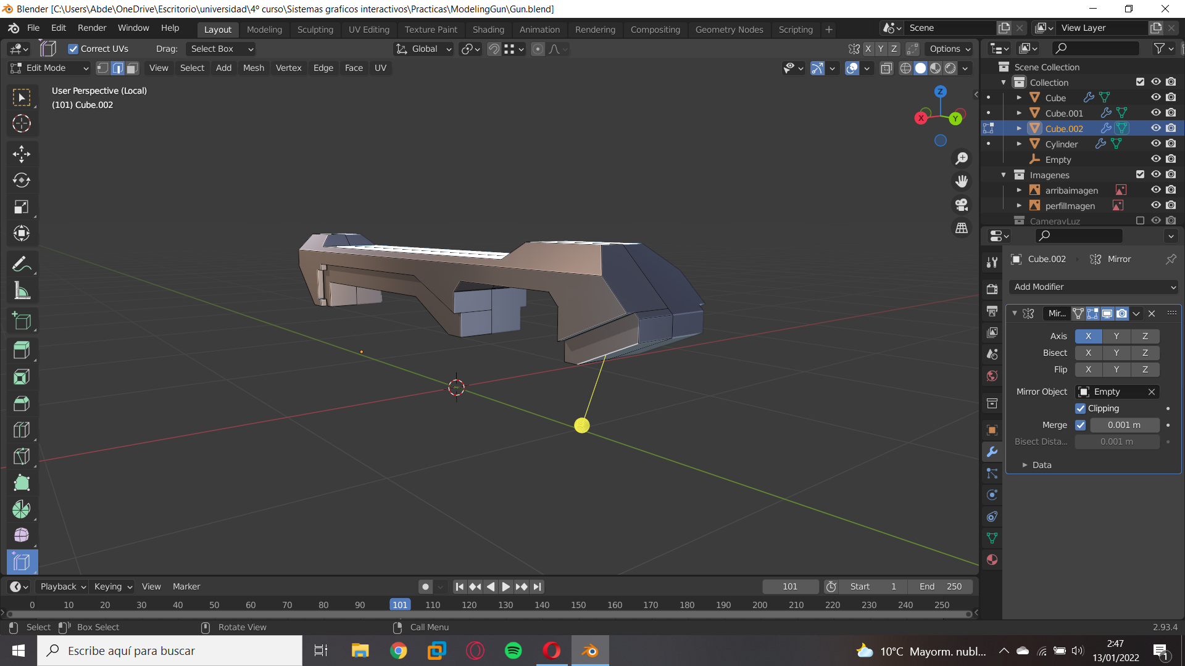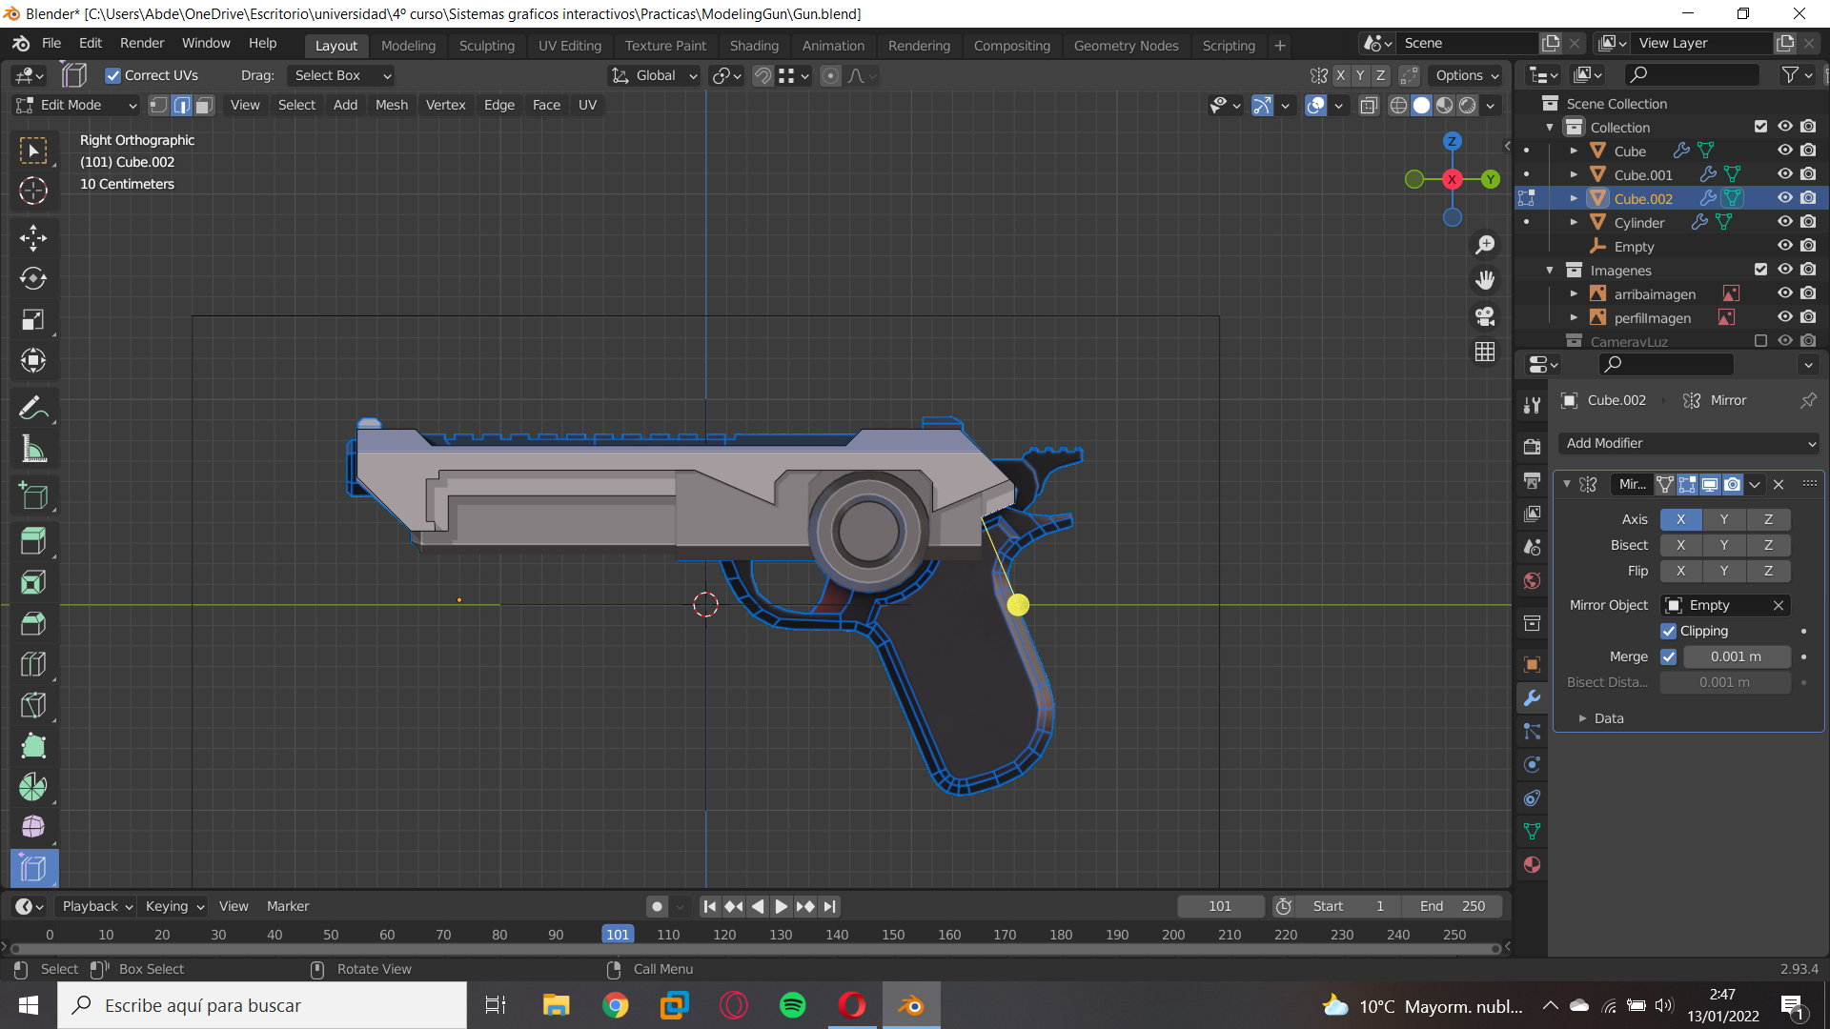
2. Añadimos la pieza final del centro y ajustamos

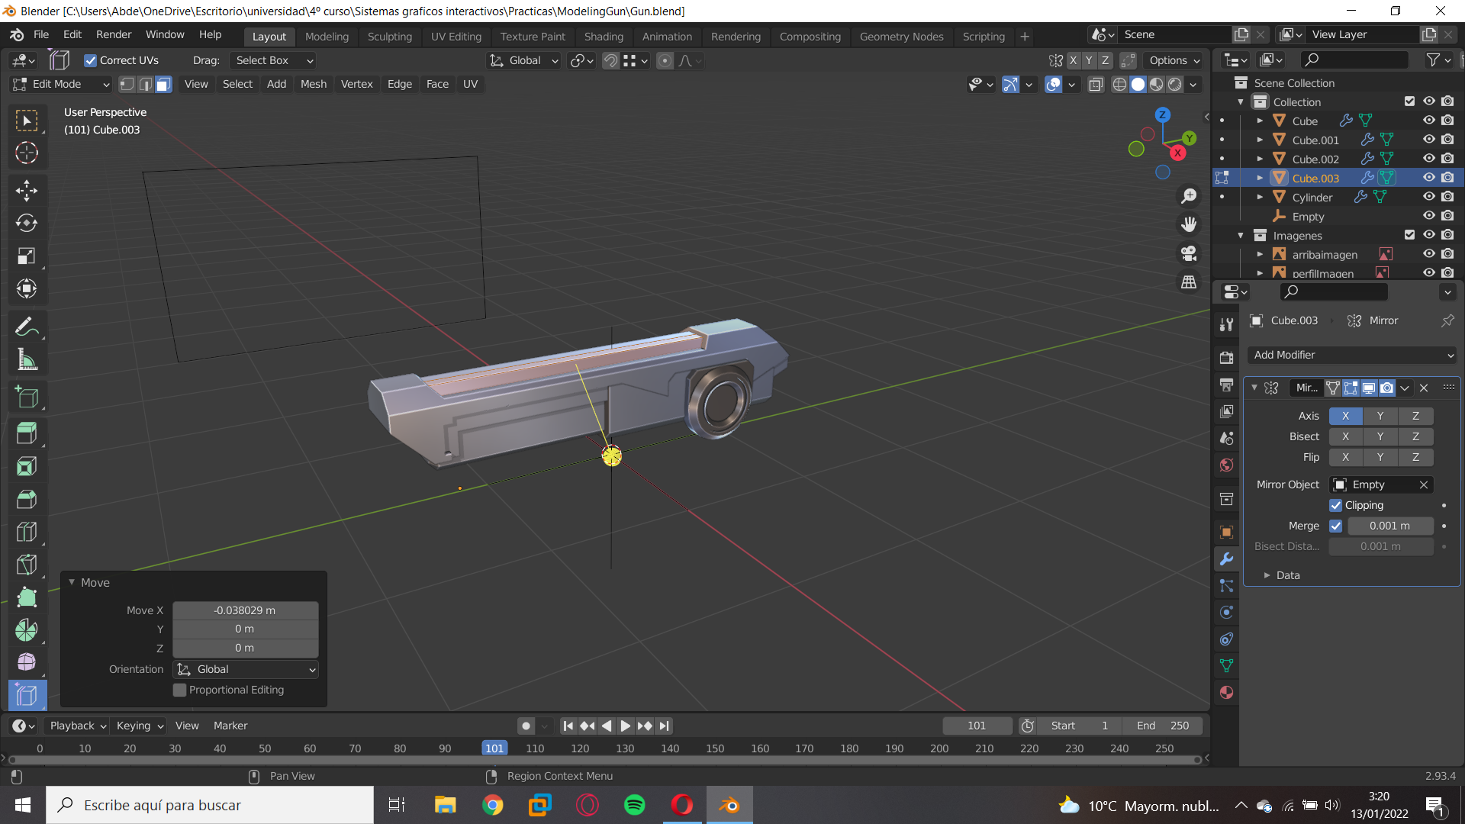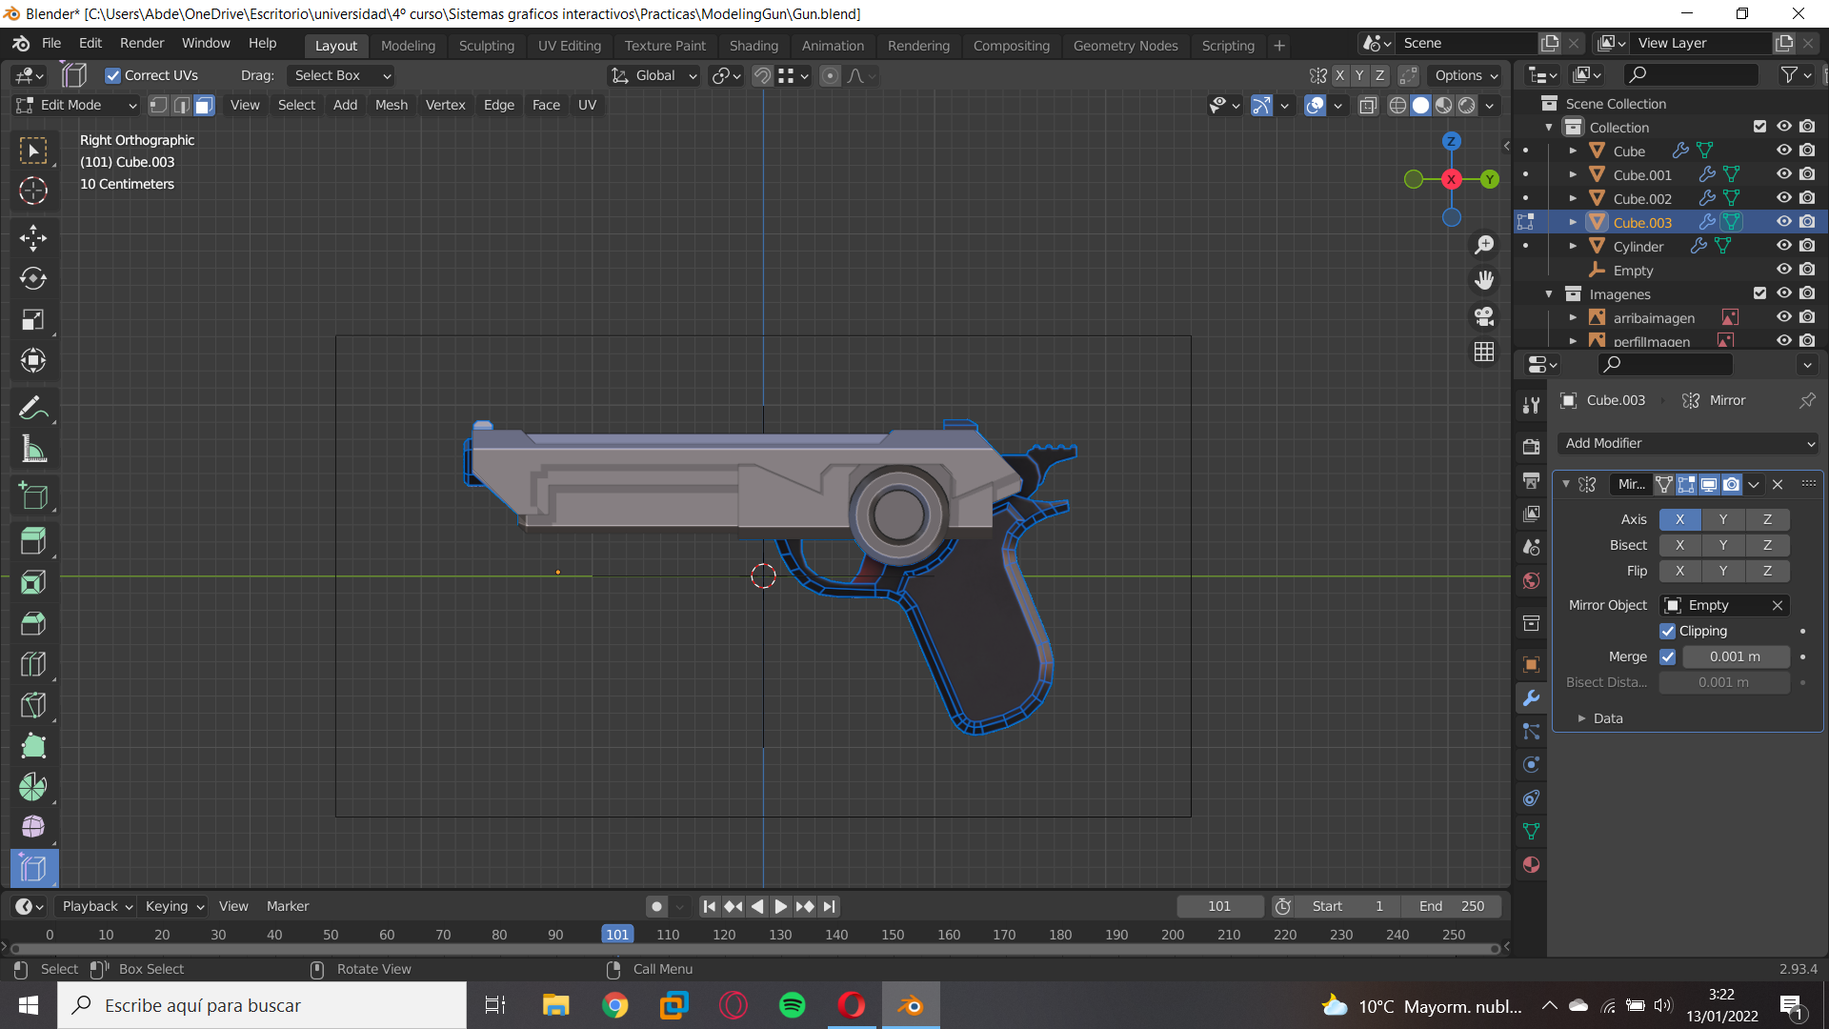

## Pieza Dentada/Disparador/dentada

1. Añadimos la pieza donde sale el disparo, y a la pieza central grande le aplicamos un modificador booleano seleccionando la pieza recién creada

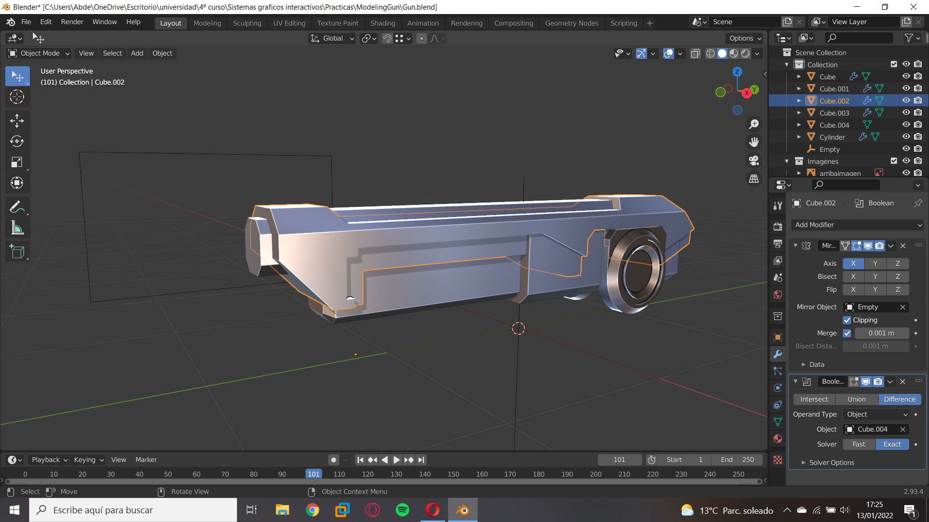

1. Vemos como se vería en caso de ser el objeto recién creado seria escondido

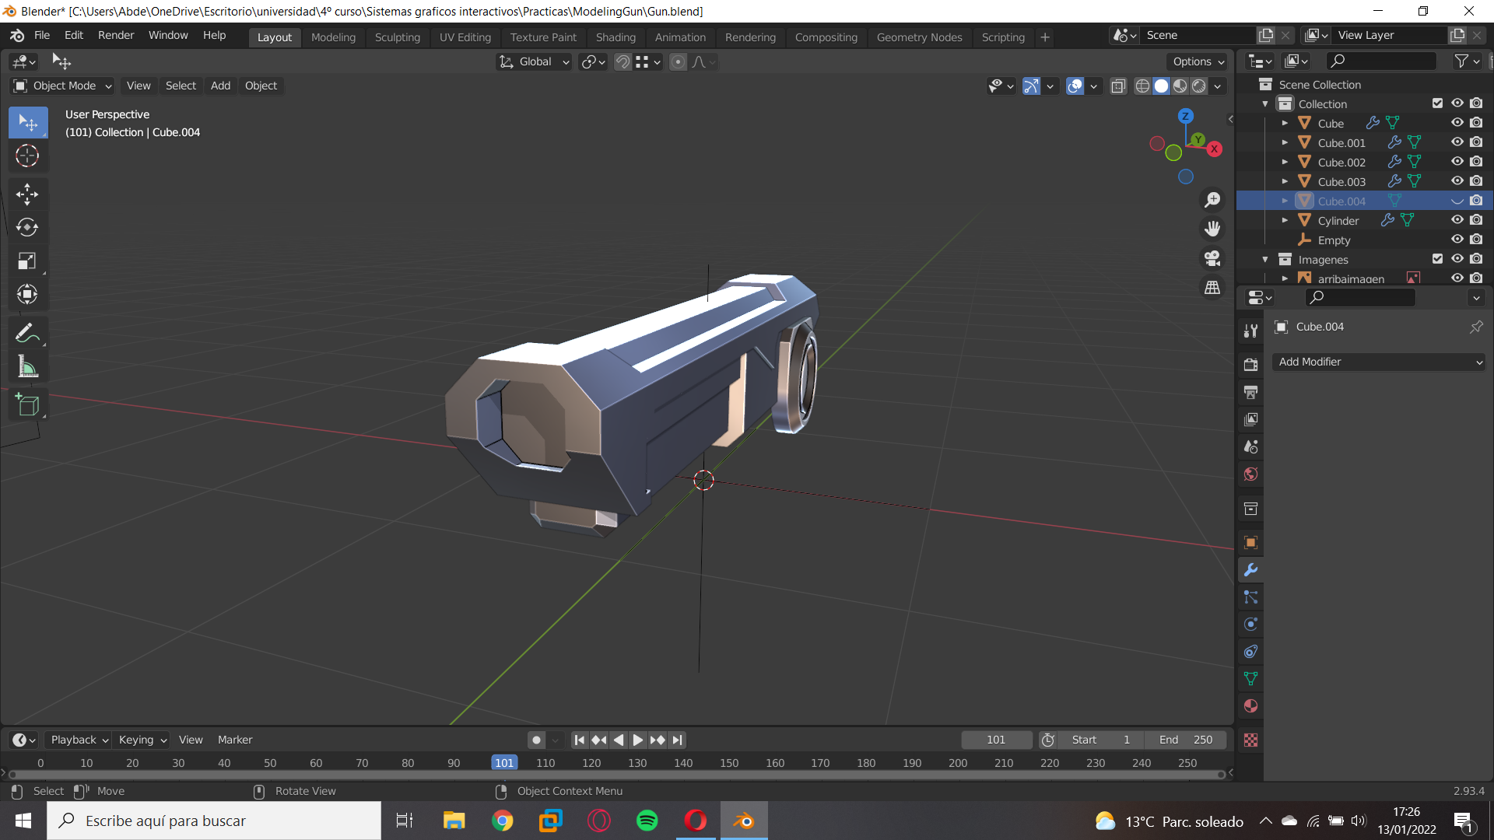

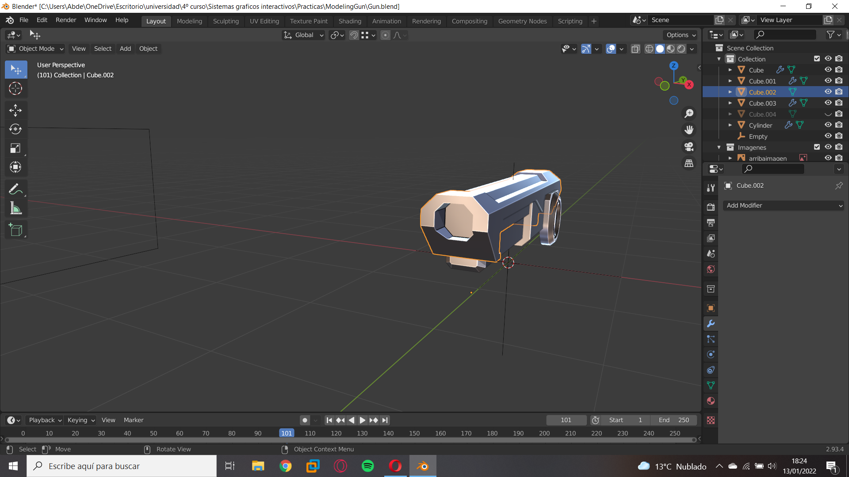

1. Arreglamos la parte del disparo

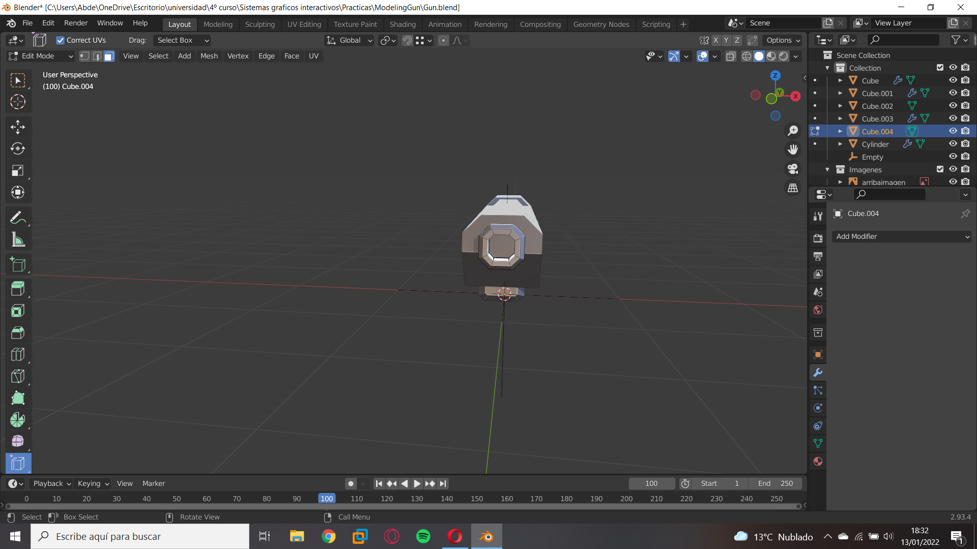

1. Pasamos a hacer la parte dentada superior, para ello añadimos un cubo en la parte superior y le aplicamos un modificador de array

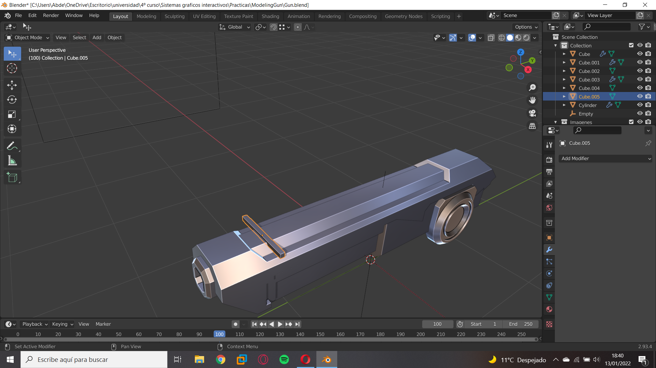

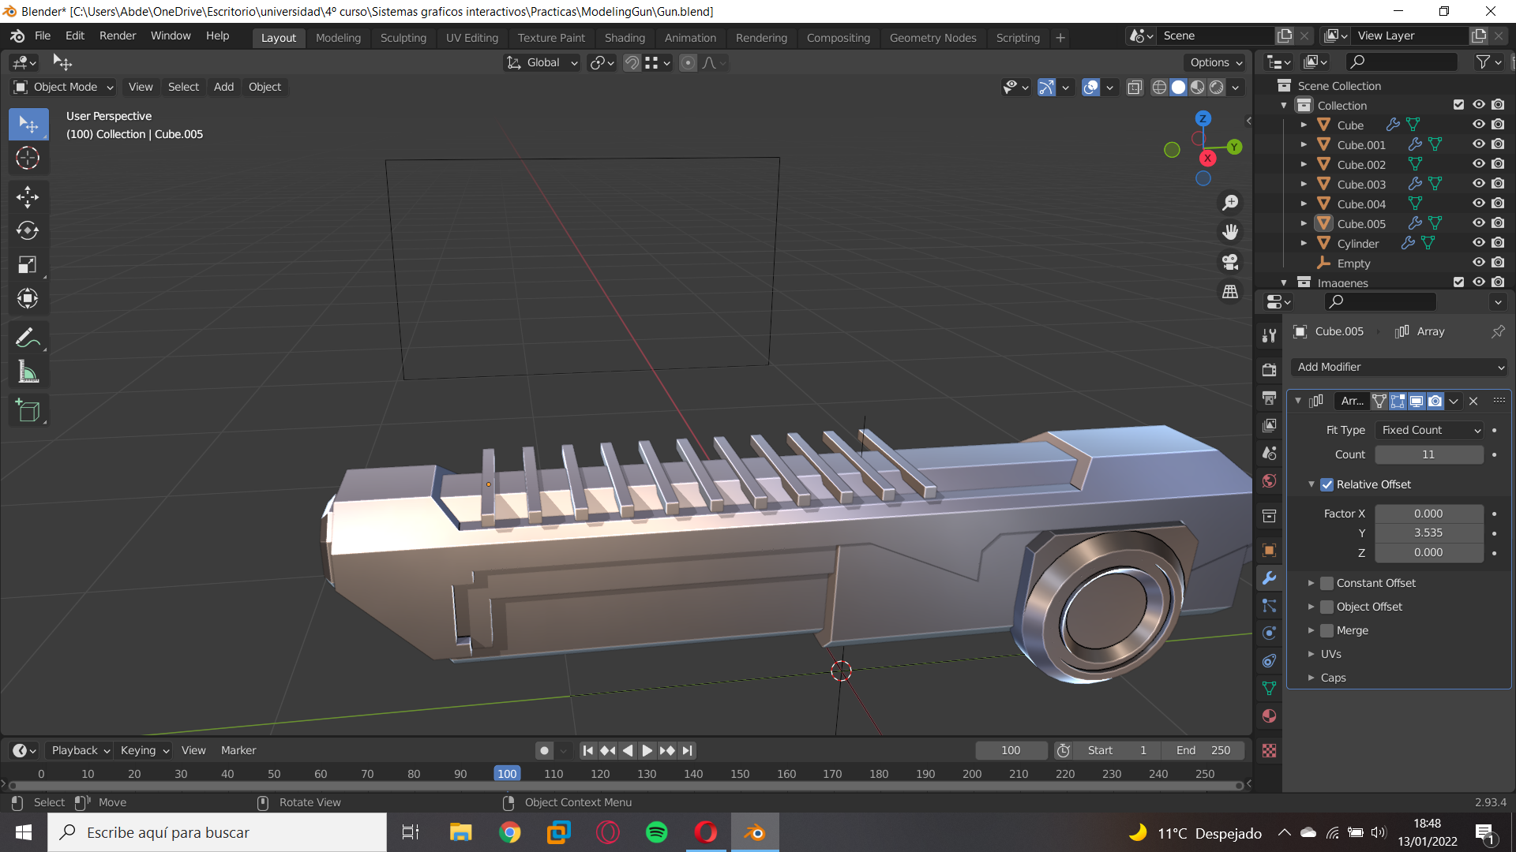

1. Añadimos un modificador tipo boleano en la pieza en la que están encima los cubos repetidos

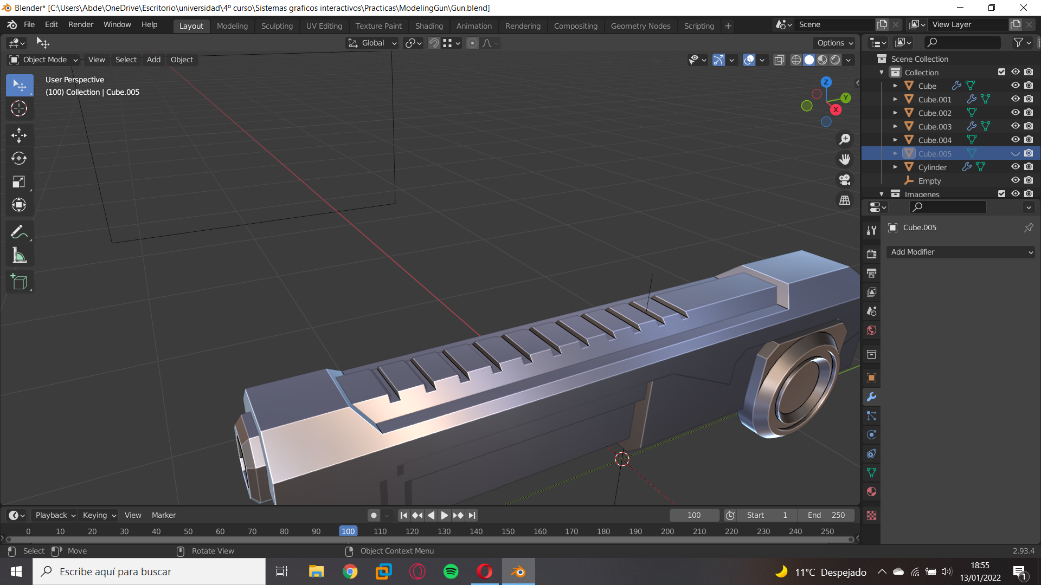

## Percutor

1. Añadimos un cilindro y lo ajustamos

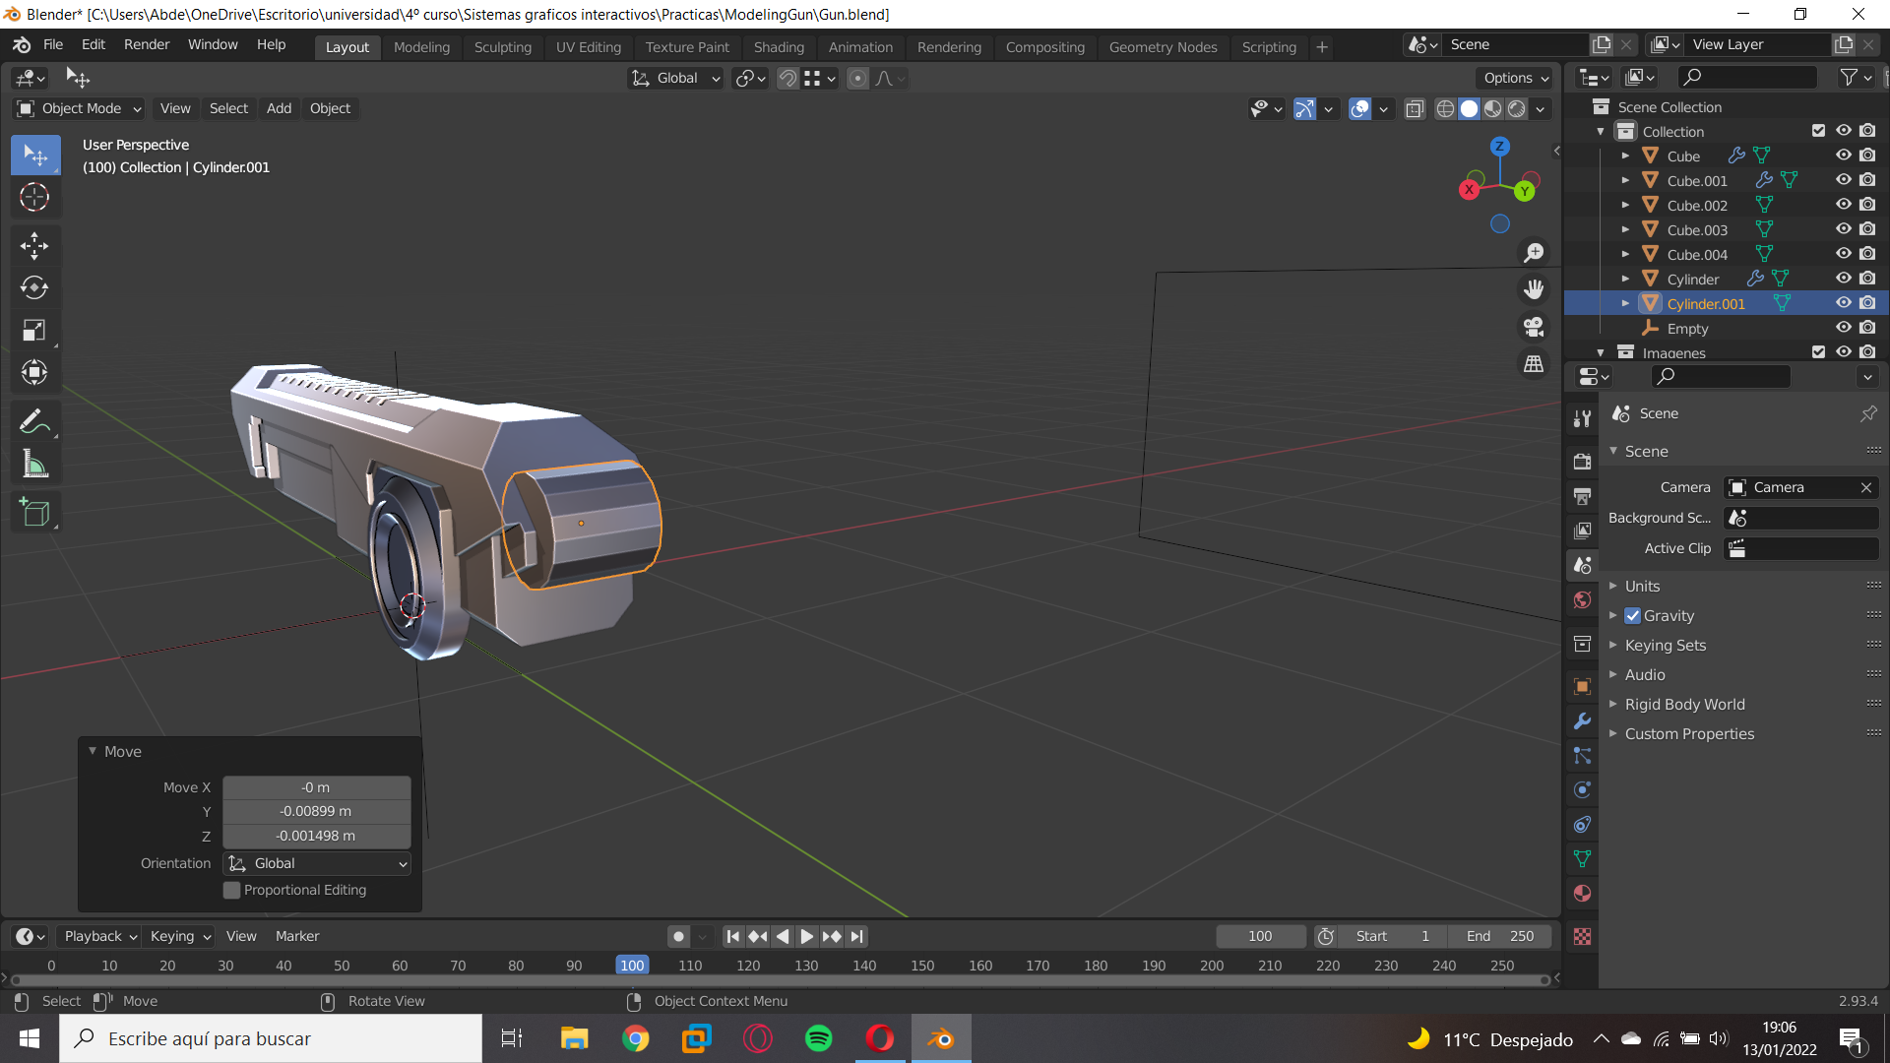

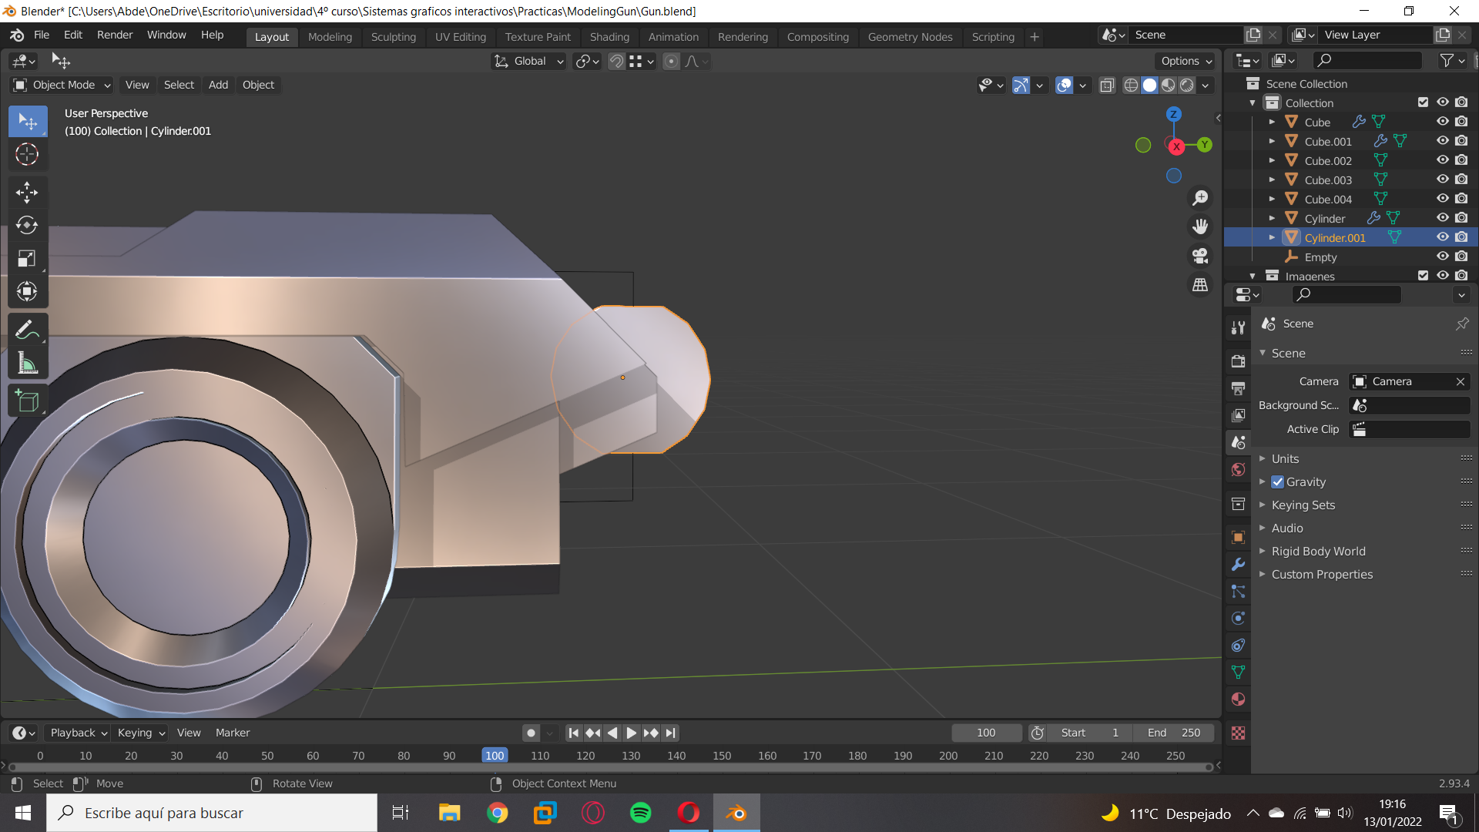

1. Añadimos un cubo y lo ajustamos para que se parezca al percutor

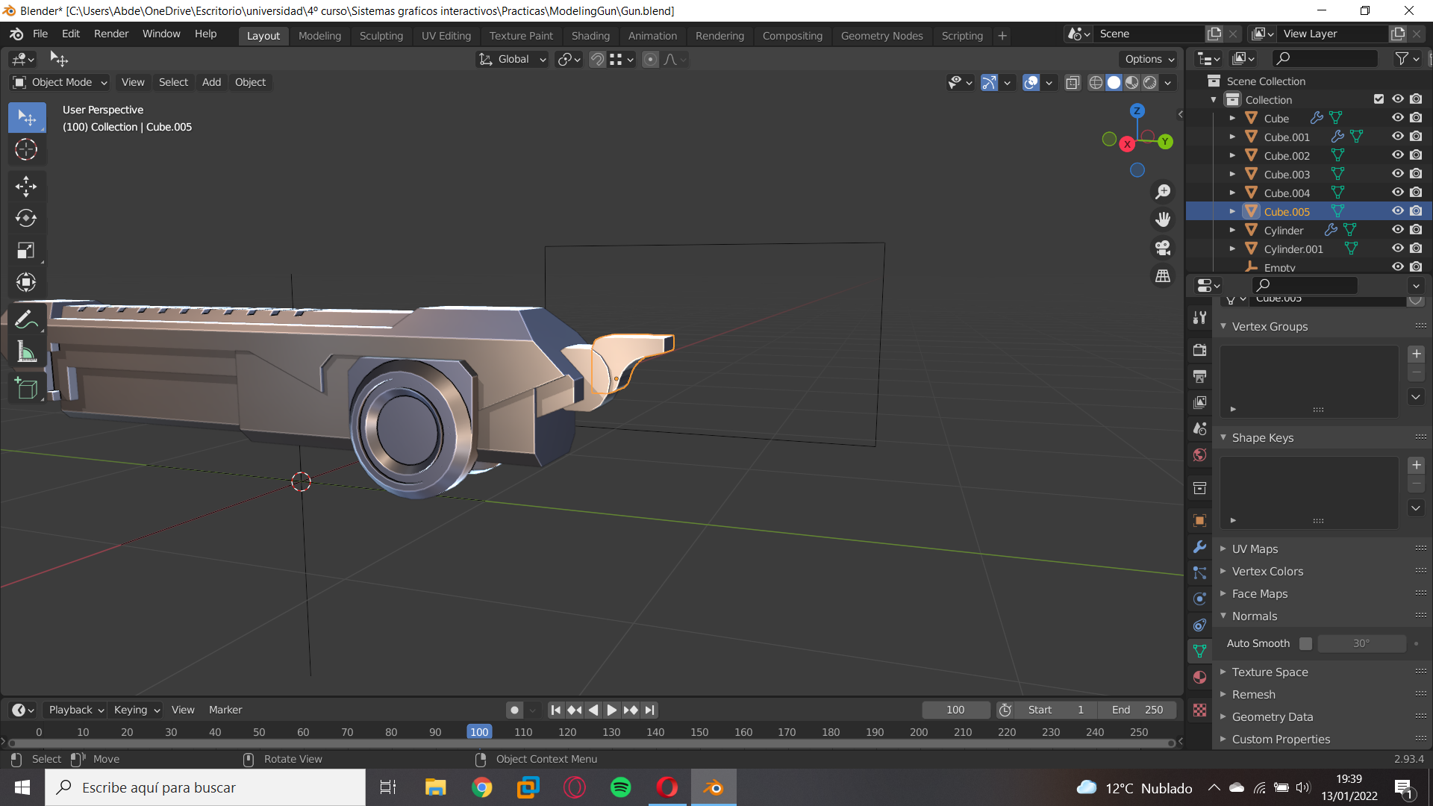

1. Seguimos con la parte dentada del percutor

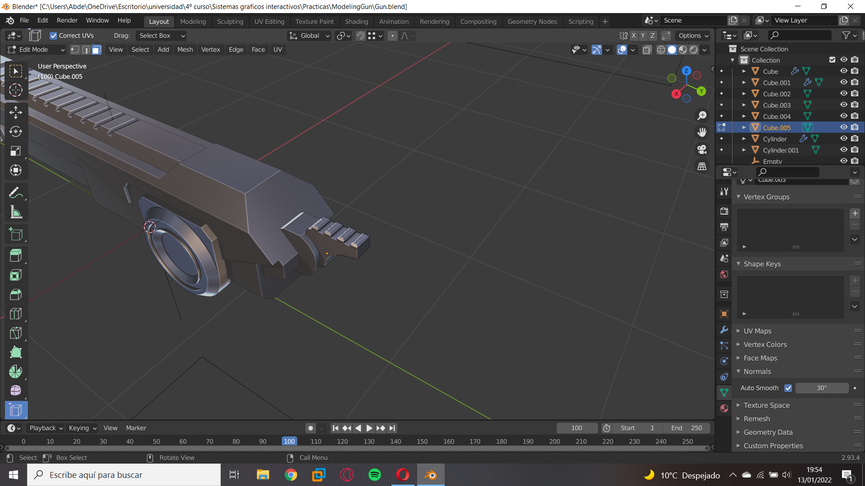

1. Añadimos la parte que sobresale en la parte inferior

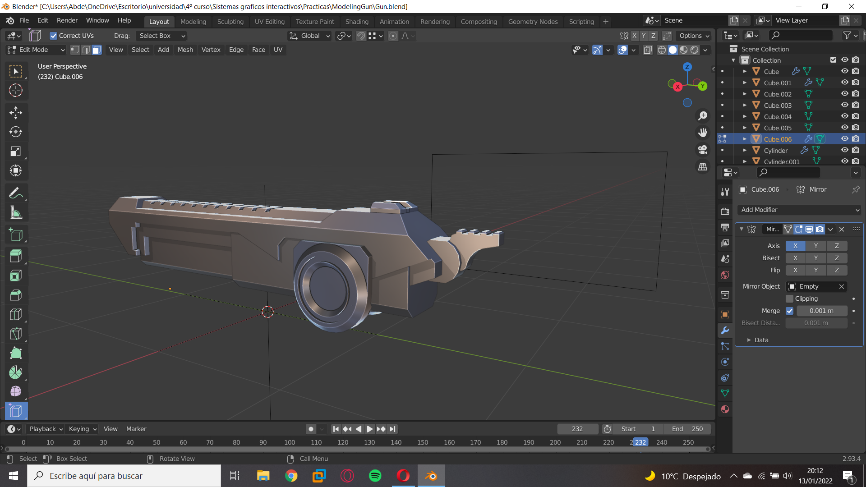

1. Mejorando el modelo

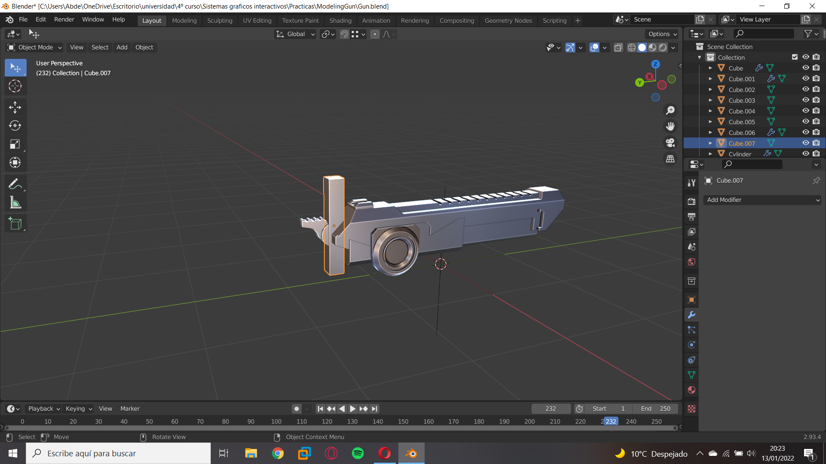

1. Mejoramos el modelo retocando un par de detalles a parte de añadir lo que sobresale en la pieza sobre el disparador

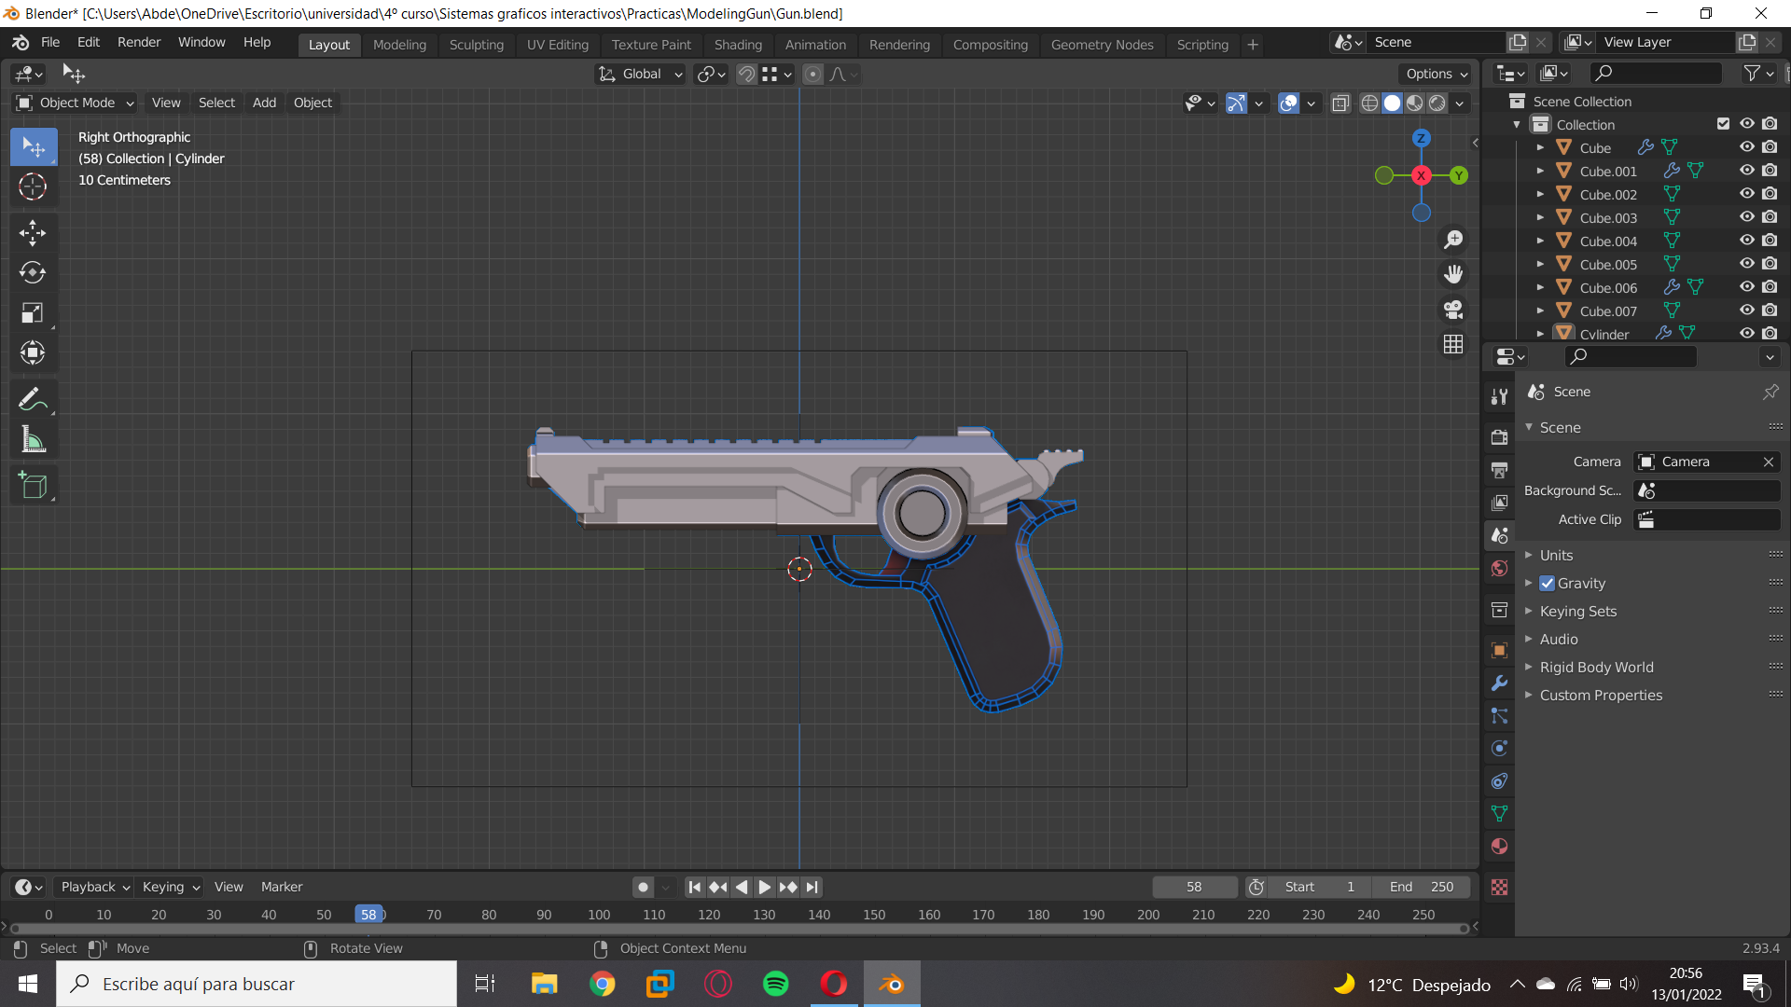

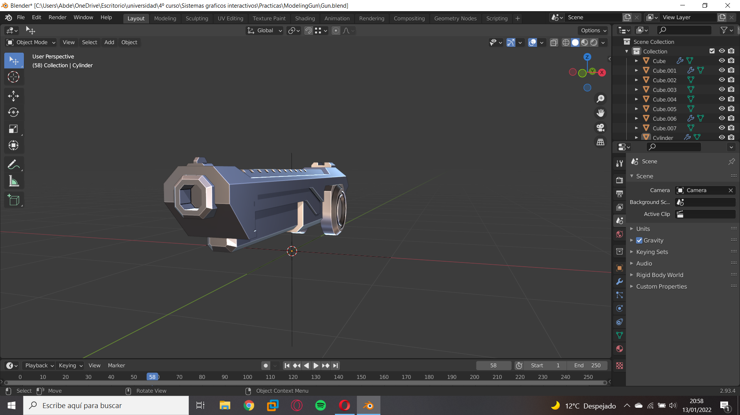

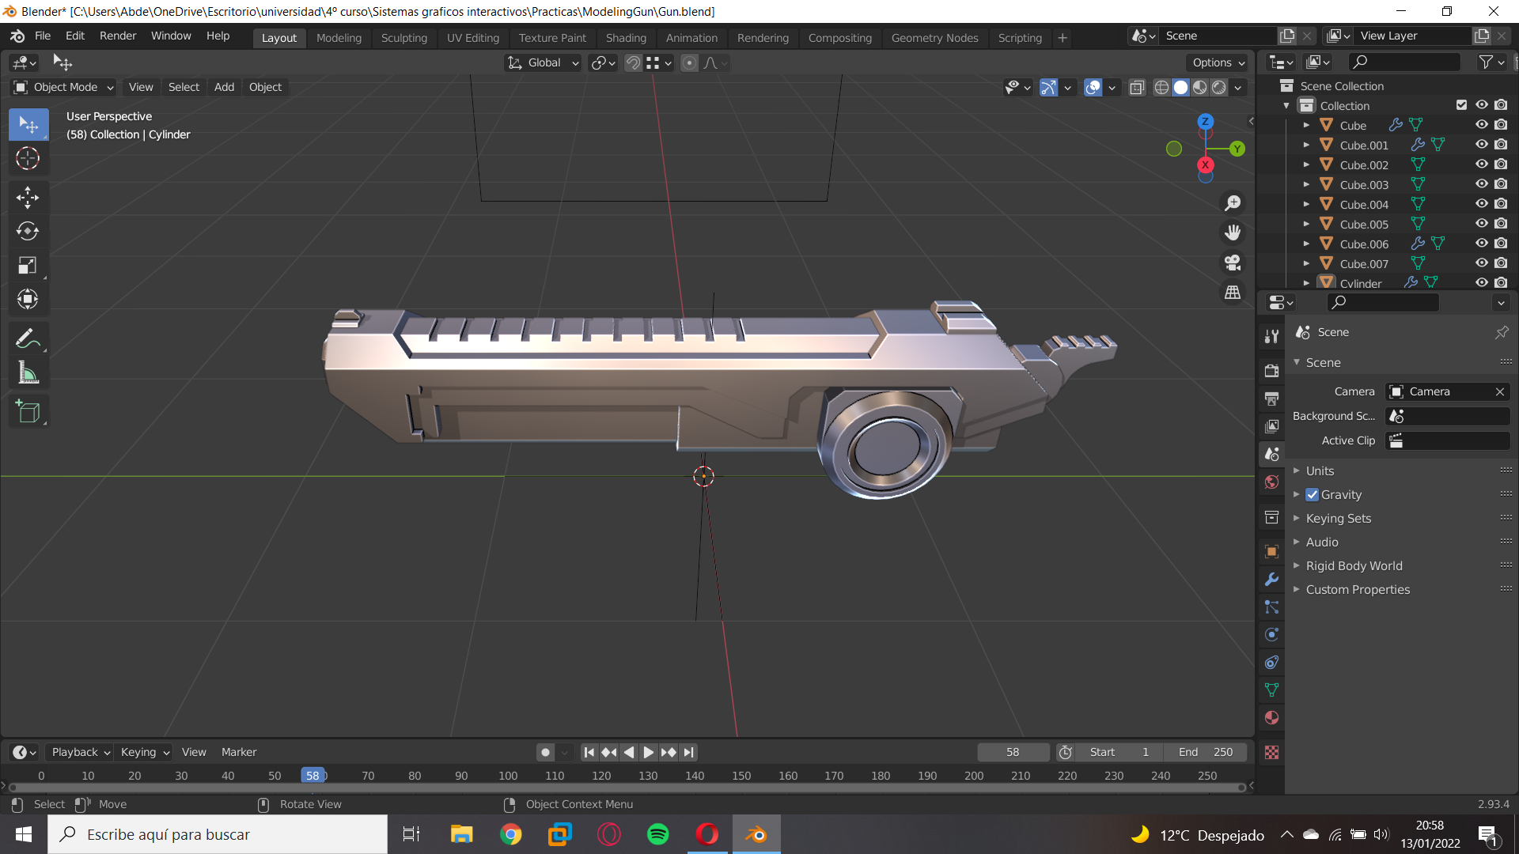

## Guardamonte/empuñadura/gatillo…

1. Creamos un objeto que colocamos sobre el guardamonte de referencia y lo ajustamos

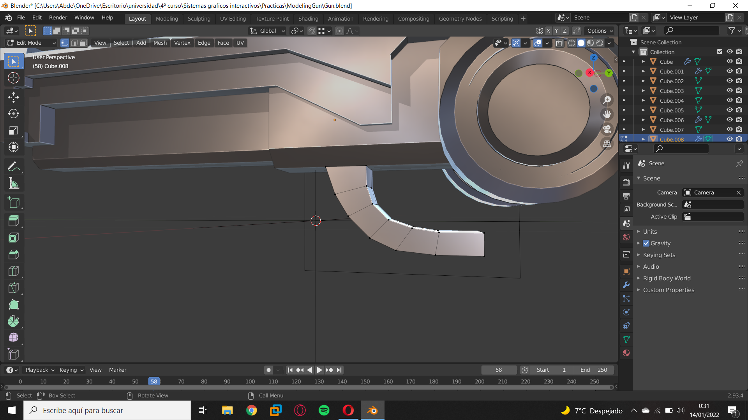

1. Se va mejorando

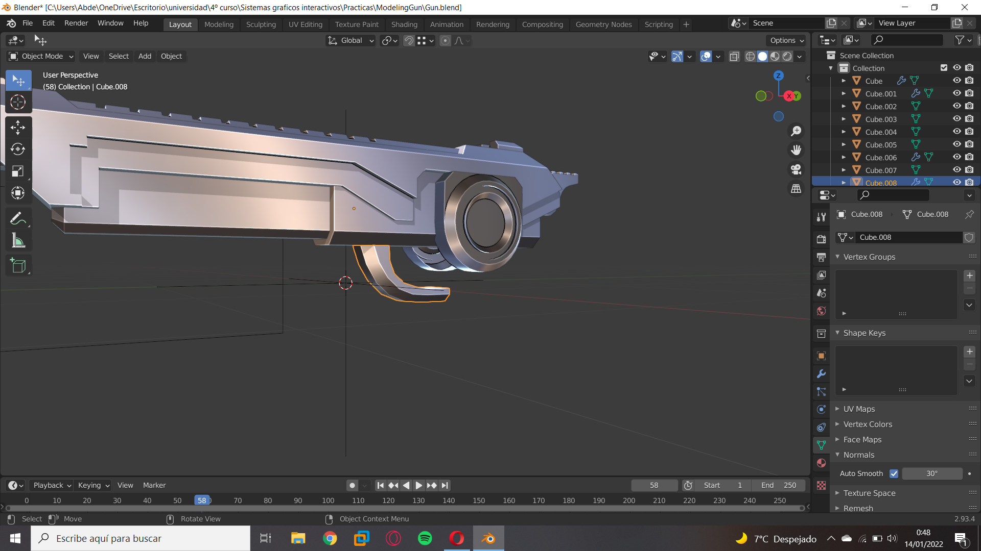

1. Añadimos la forma de la empuñadura

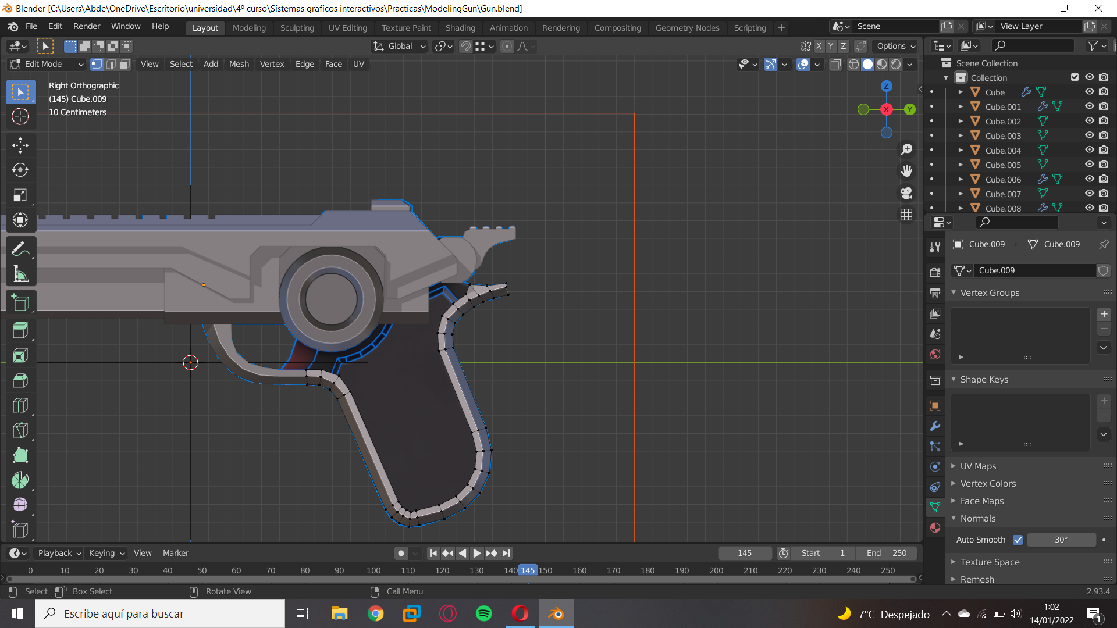

1. Se rellena

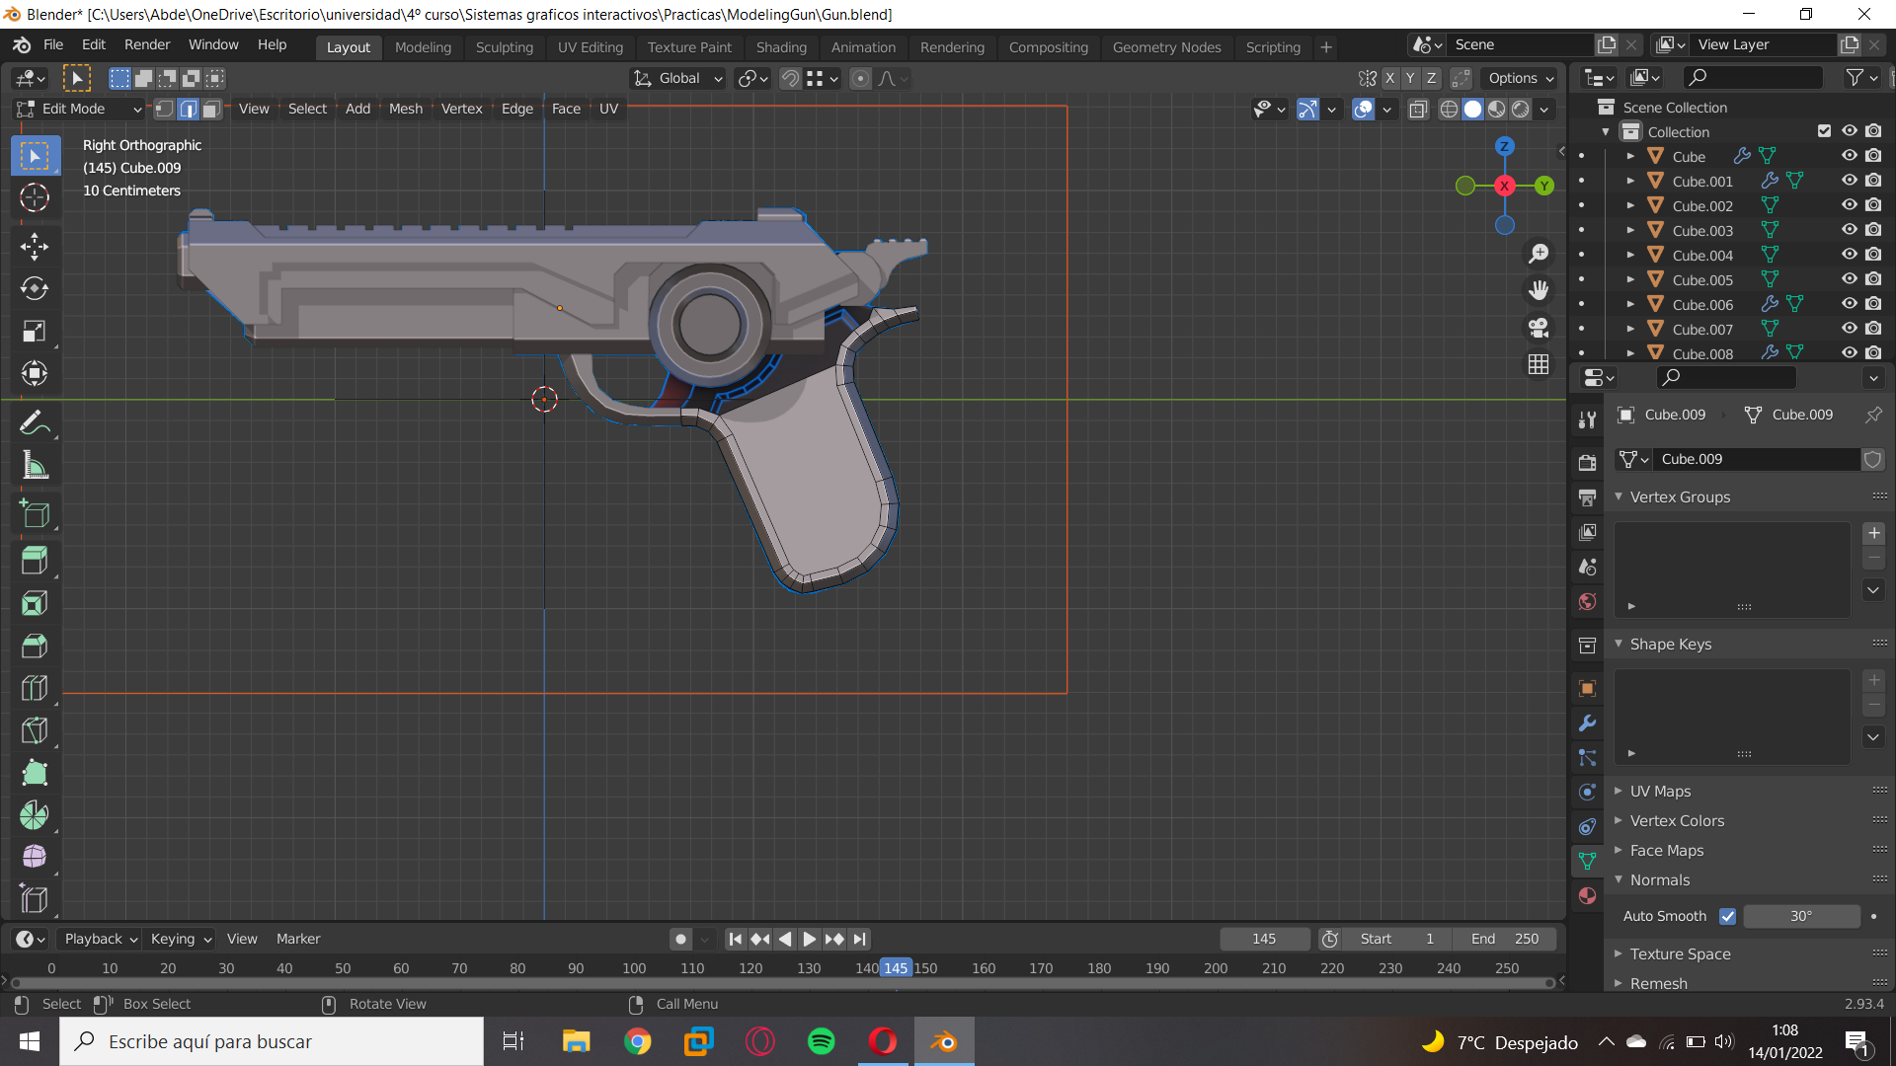

1. Continuamos con la empuñadura y le vamos dando forma

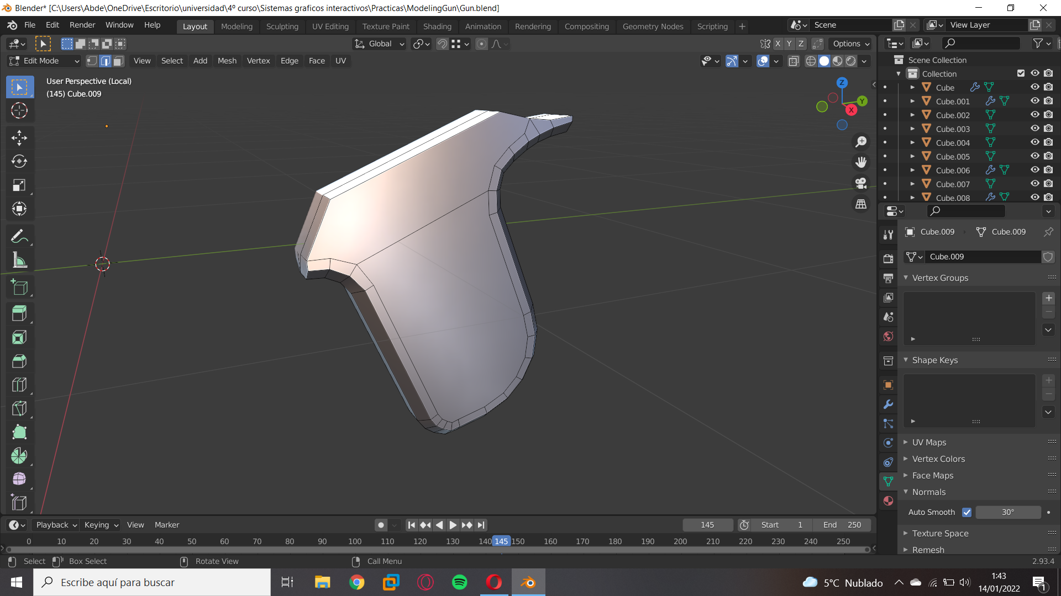

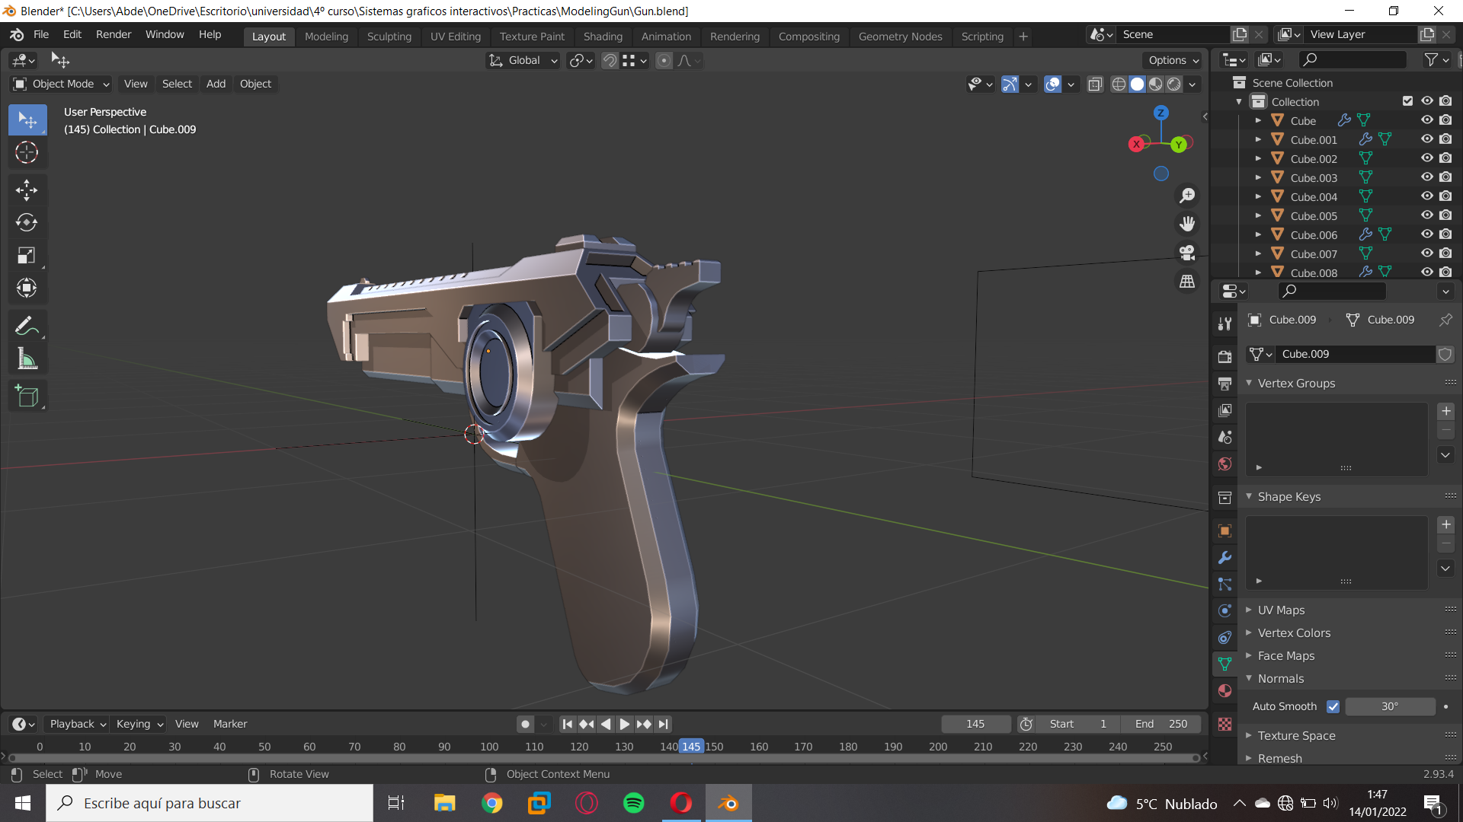

1. Se hace el gatillo

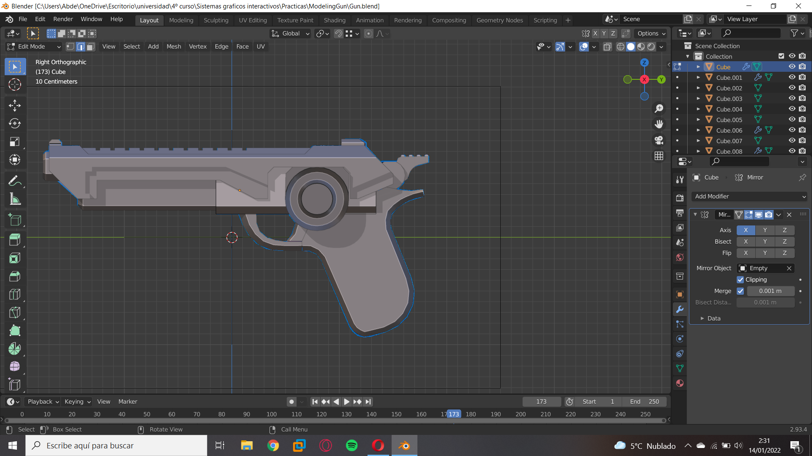

1. Limpiamos

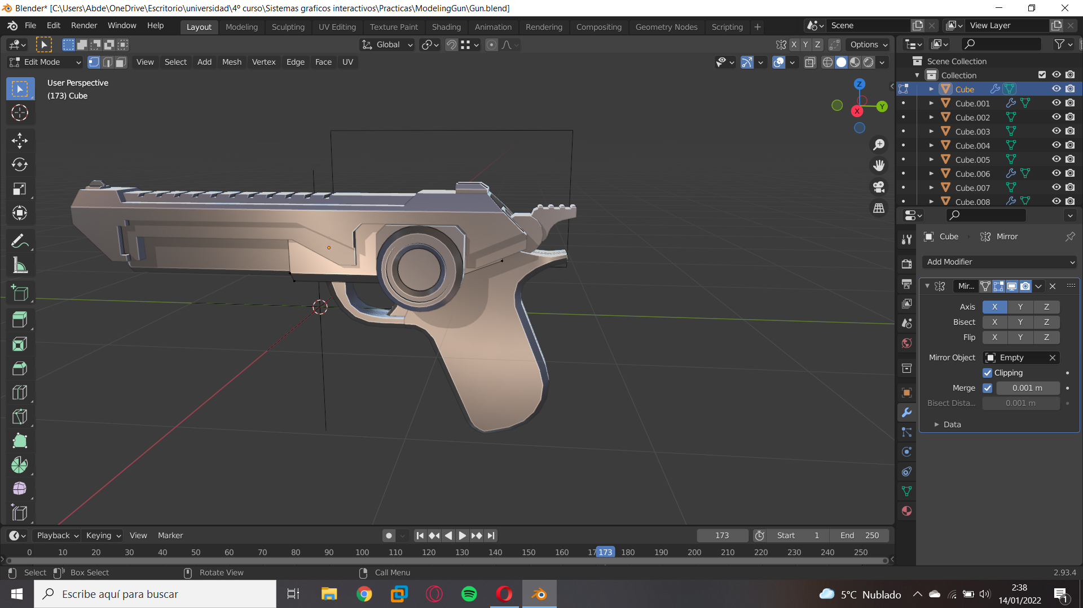

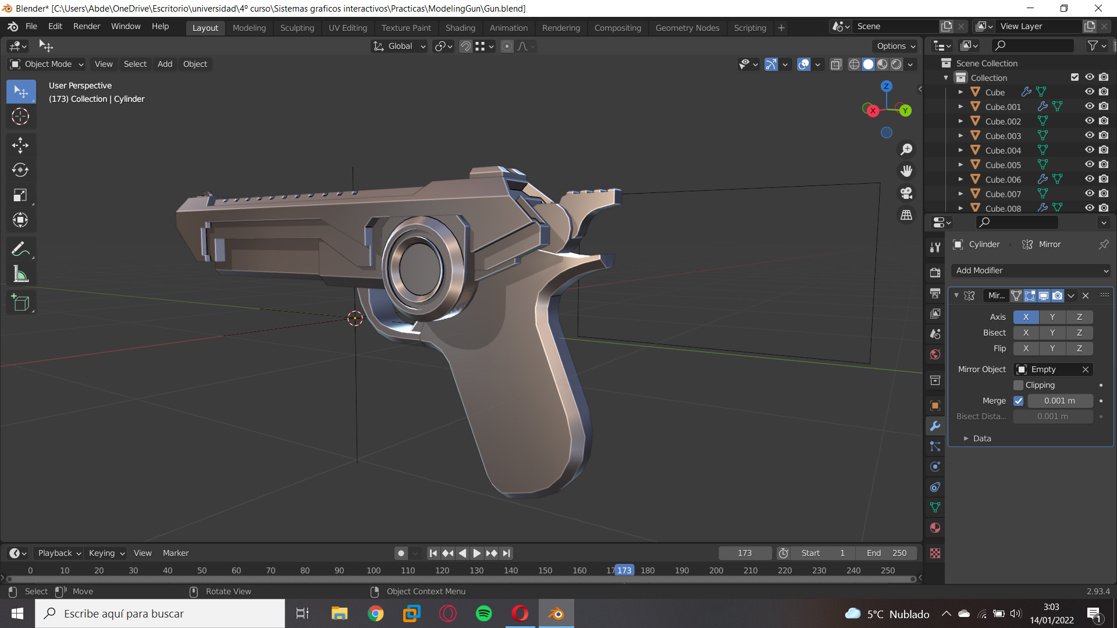

1. Añadimos más detalles a la empuñadura

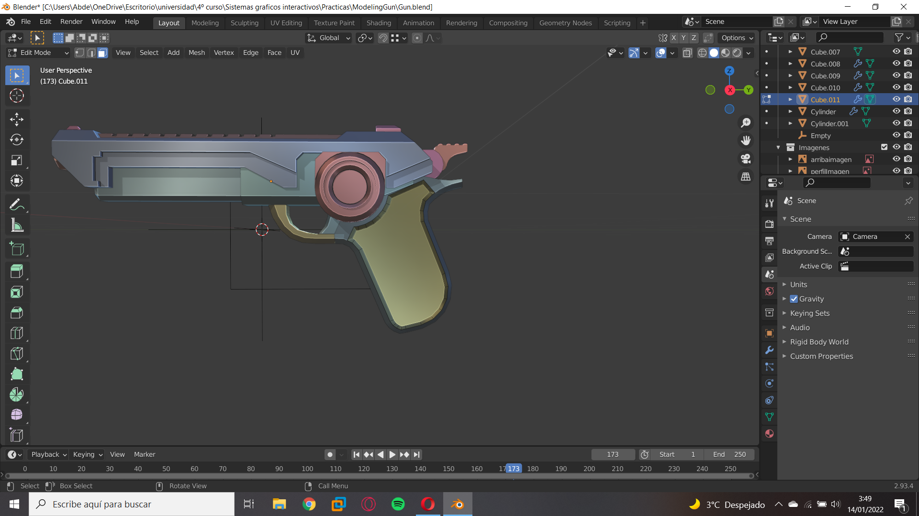

1. Limpiamos

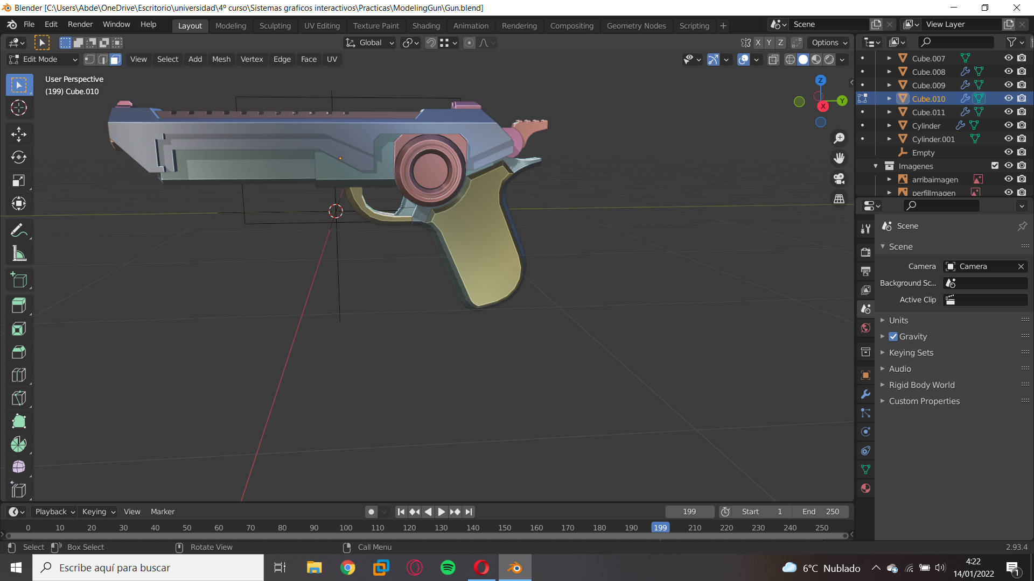

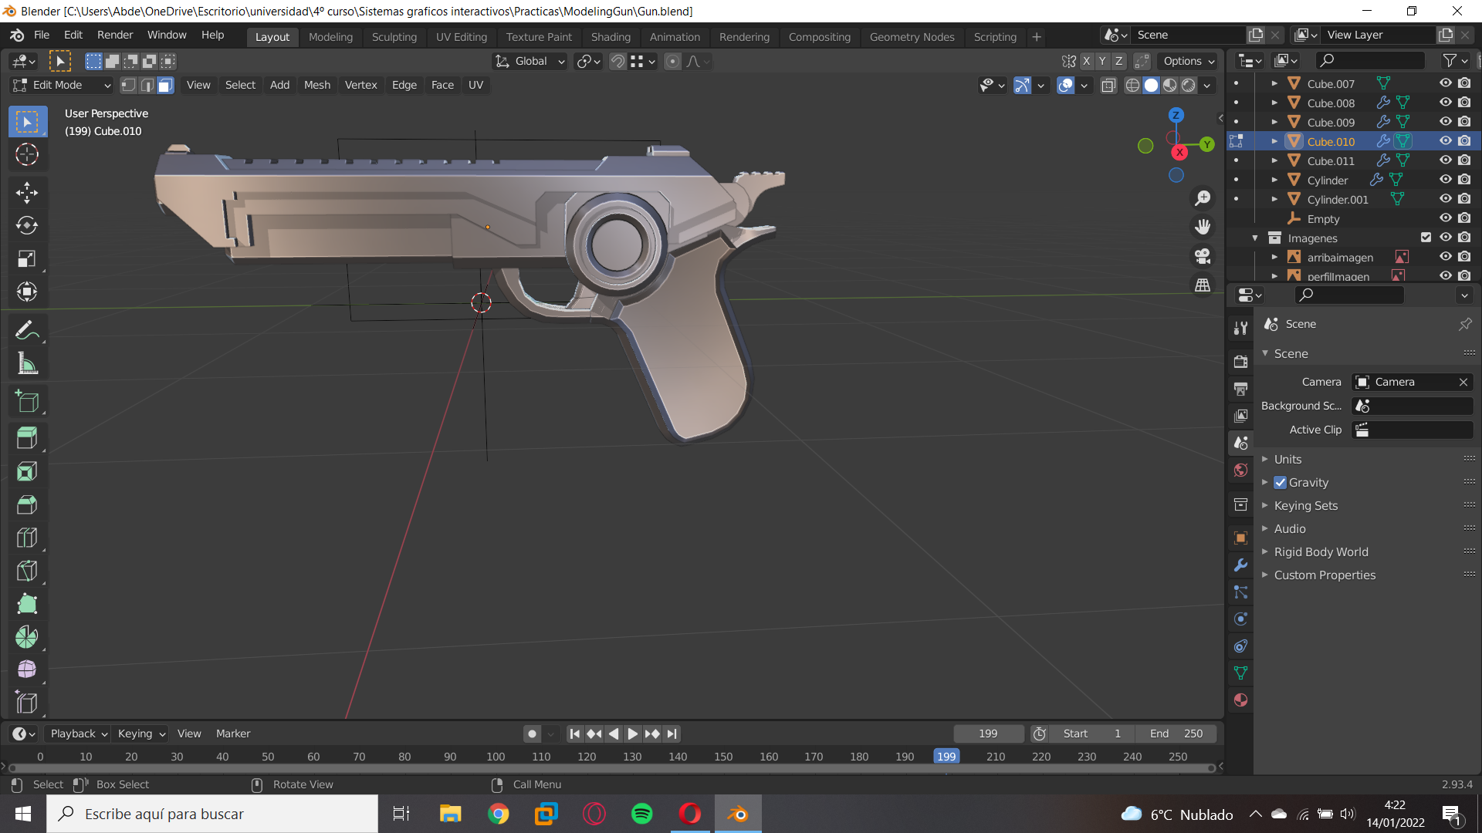

1. Retoques finales

